ระบบการลา
- เมื่อผู้ขอลาเข้าสู่ระบบบริการเจ้าของข้อมูล ระบบแสดงหน้าเมนูหลัก ให้ทำการคลิกเลือกเมนูระบบ “การลา” ระบบจะทำการแสดงหน้า “รายการลา”
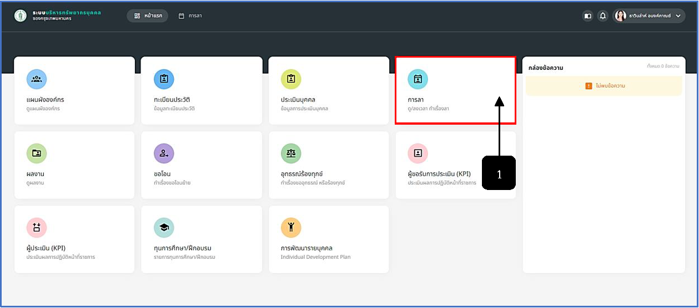
รูปภาพที่ 4 – 1 ระบบการลา
หมายเลข 1 เมนูระบบ “การลา”
- เมื่อผู้ขอลาทำการคลิกเลือกเมนูระบบการลาเสร็จสิ้น ระบบจะทำการแสดงหน้า “รายการลา” ผู้ขอลาสามารถดูสถิติการลาที่ได้ทำการยื่นขอลาก่อนหน้านี้ แสดงการขอลาของตนเองและของผู้อื่น แสดงตารางสถิติการลา หรือแสดงรายการยื่นขอลาของตนได้ในรูปแบบรายการ และการเพิ่มรายการยื่นขอลา
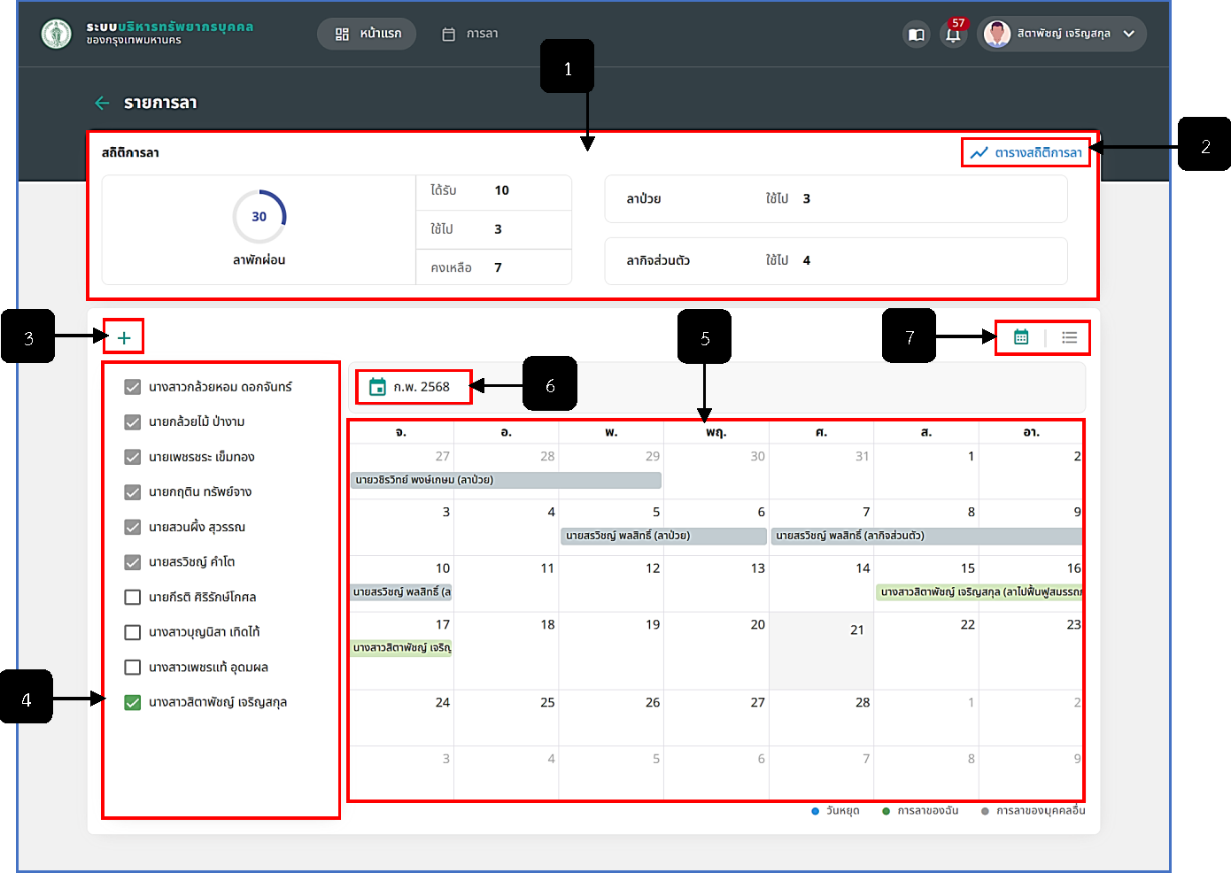
รูปภาพที่ 4 – 2 หน้ารายการลา (ปฏิทิน)
หมายเลข 1 ช่องสำหรับแสดงข้อมูลสถิติการลา (ลาพักผ่อน, ลาป่วย และลากิจส่วนตัว)
หมายเลข 2 ปุ่มสำหรับคลิกเพื่อดูข้อมูลตารางสถิติการลาทั้งหมด
หมายเลข 3 ไอคอนสำหรับคลิกเพื่อเพิ่มรายการขอลา
หมายเลข 4 ช่อง Check Box เลือกรายชื่อสำหรับแสดงรายการลา
หมายเลข 5 ช่องสำหรับแสดงรายการลาในรูปแบบปฏิทินของตนเองและของผู้อื่น (หากคลิกเลือกรายชื่อ)
หมายเลข 6 ปุ่มสำหรับคลิกเพื่อดูรายการลาของตนเองและของผู้อื่นในรูปแบบปฏิทิน (รายเดือน)
หมายเลข 7 ปุ่มสำหรับคลิกเพื่อแสดงรายการลาในรูปแบบปฏิทิน และในรูปแบบรายการ
- เมื่อหากผู้ขอลาต้องการแสดงสถิติการลาของตน ให้ทำการใช้เมาส์คลิก ระบบจะทำการแสดงหน้า “ตารางสถิติการลา” ซึ่งระบบจะทำการแสดงจำนวนตัวเลขสถิติการลาของผู้ขอลาทั้งหมด
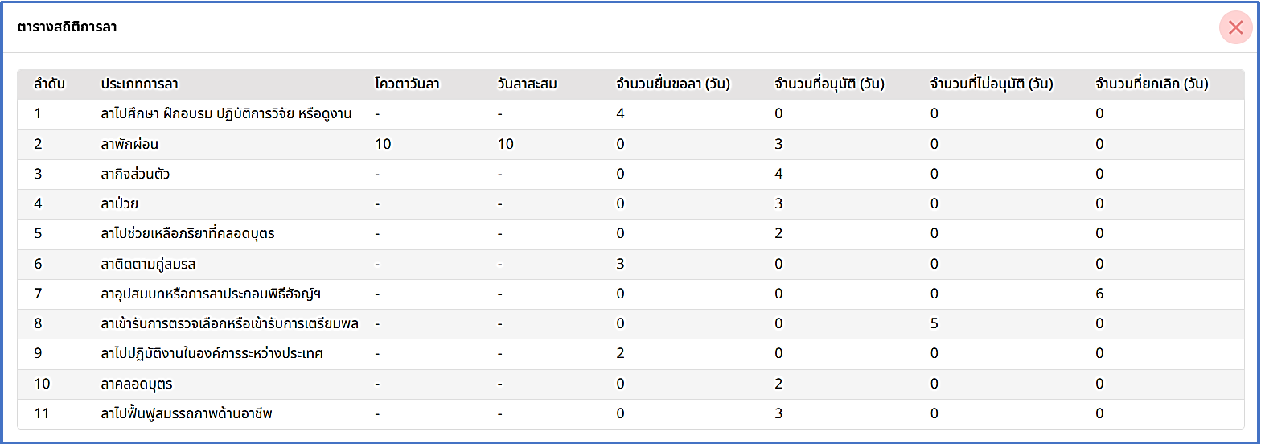
รูปภาพที่ 4 – 3 ตารางสถิติการลา
- การแสดงรายการลาในรูปแบบรายการ ให้ผู้ขอลาทำการคลิก ระบบจะทำการแสดงรายการลาทั้งหมดที่ได้ทำการยื่นขอลา โดยแสดงข้อมูลประเภทการลา วันที่ลา วันที่ยื่นลา รวมไปถึงสถานะการขอลา
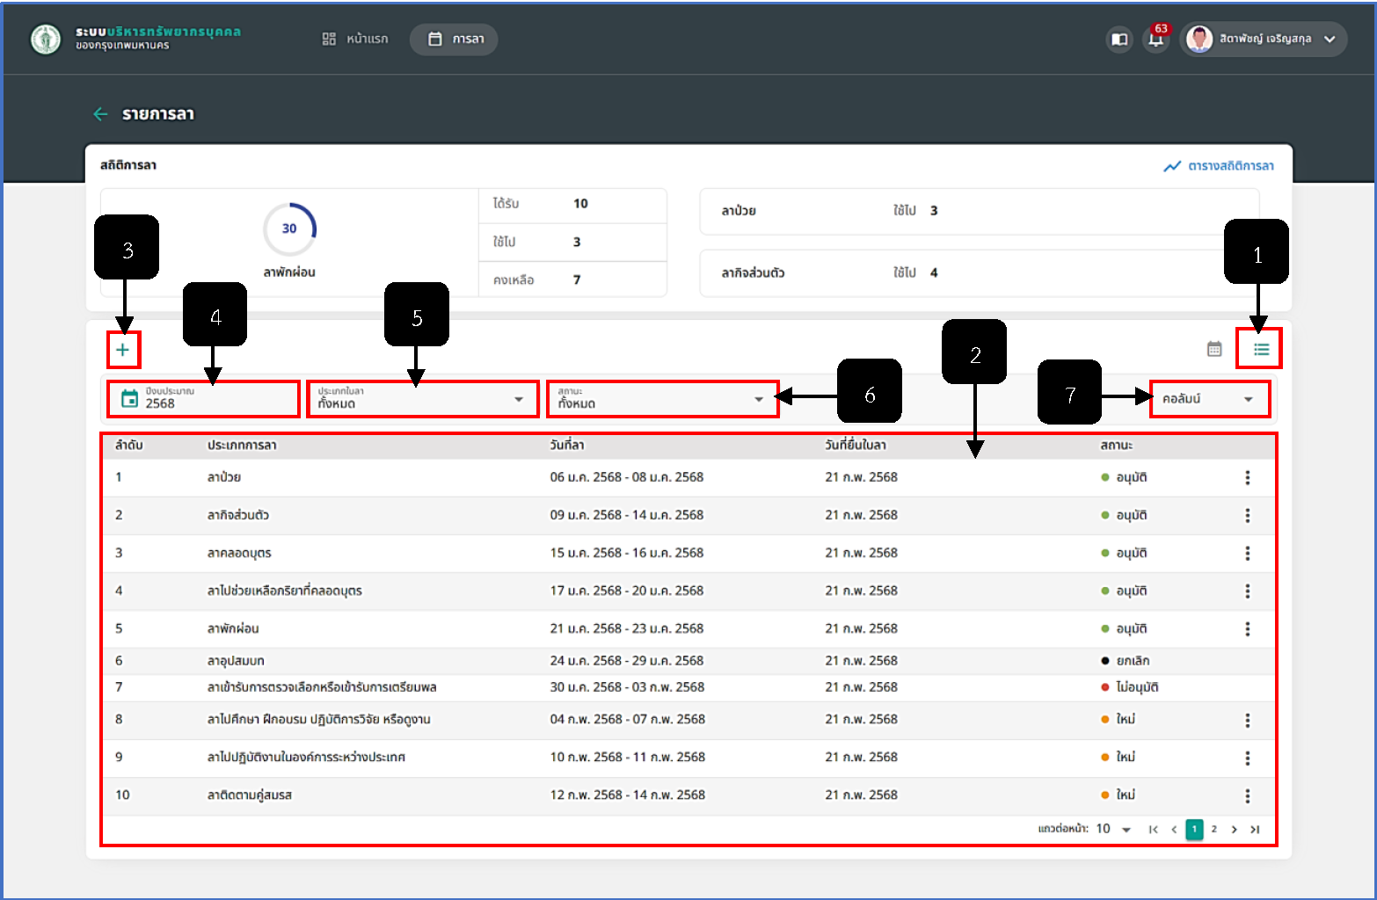
รูปภาพที่ 4 – 4 หน้ารายการลา (รายการ)
หมายเลข 1 ไอคอนสำหรับคลิกเพื่อแสดงรายการลาในรูปแบบรายการ (List)
หมายเลข 2 ช่องสำหรับแสดงรายการลา
หมายเลข 3 ไอคอนสำหรับคลิกเพื่อเพิ่มรายการขอลา
หมายเลข 4 ช่องสำหรับคลิกเลือกปีงบประมาณเพื่อแสดงรายการลา
หมายเลข 5 ช่องสำหรับคลิกเลือกประเภทใบลาเพื่อแสดงรายการลา
หมายเลข 6 ช่องสำหรับคลิกเลือกสถานะเพื่อแสดงรายการลา
หมายเลข 7 ช่องสำหรับคลิกเลือกคอลัมน์สำหรับการแสดงข้อมูลรายการลา
- ประเภทการขอลาทั้งมี 11 ประเภท ได้แก่ ลาป่วย, ลากิจส่วนตัว, ลาคลอดบุตร, ลาไปช่วยเหลือภริยาที่คลอดบุตร, ลาพักผ่อน, ลาอุปสมบทหรือการลาประกอบพิธีฮัจญ์ฯ, ลาเข้ารับการตรวจเลือกหรือเข้ารับการเตรียมพล, ลาไปศึกษา ฝึกอบรม ปฏิบัติการ วิจัย หรือดูงาน, ลาไปปฏิบัติงานในองค์กรระหว่างประเทศ, ลาติดตามคู่สมรส และลาไปฟื้นฟูสมรรถภาพด้านอาชีพ
- การแสดงรายละเอียดการยื่นขอลา ให้ผู้ขอลาทำการคลิกรายการลาที่ต้องการแสดงรายละเอียด และหลังจากที่คลิกเลือกรายการที่ต้องการเสร็จสิ้น ระบบจะทำการแสดงหน้า “รายละเอียดการลา (ชื่อผู้ยื่นขอลา)” หากรายการไหนได้ทำการส่งให้เจ้าหน้าที่ทำการพิจารณาการขอลาแล้ว ระบบจะแสดงสถานะการดำเนินเรื่อง เพื่อให้ทราบสถานะการทำงานของเจ้าหน้าที่
- การยื่นขอลา ให้ผู้ขอลาทำการคลิก “สร้างใบลา” ระบบจะทำการแสดงหน้า “สร้างใบลา” จากนั้นทำการเลือกประเภทการลา หลังจากเลือกประเภทใบลาเสร็จสิ้น ระบบจะแสดงข้อมูลการลาให้อัตโนมัติ แต่ผู้ยื่นขอลาจำเป็นต้องกรอกข้อมูลรายละเอียดการลาให้ครบตามที่ระบบแนะนำ หากกรอกข้อมูลครบเสร็จสิ้น ให้ทำการคลิก 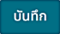 เพื่อให้ระบบทำการบันทึกข้อมูลการลาที่ได้ทำการกรอกข้อมูล หรือหากมีการแก้ไขข้อมูล ผู้ยื่นขอลาจำเป็นต้องทำการบันทึกข้อมูลใหม่ทุกครั้งเพื่อให้ข้อมูลถูกบันทึก และหลังจากคลิกบันทึกเสร็จสิ้น ระบบจะทำการแสดงปุ่ม 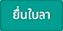 เพื่อทำการส่งเรื่องให้การเจ้าหน้าที่ทำการพิจารณาอนุมัติการยื่นขอลาในขั้นตอนถัดไป โดยการทำงานของทุกประเภทการลาจะเหมือนกัน ต่างกันแค่ฟอร์มการกรอกข้อมูล
- ประเภทลาป่วย สามารถทำการขอลาแบบเต็มวัน ครึ่งวันเช้า ครึ่งวันบ่าย และสามารถกรอกหรือยื่นการขอลาล่วงหน้า และย้อนหลังได้
- เงื่อนไขของการลาป่วย
1. ปีละไม่เกิน 60 วันทำการ
2. กรณีจำเป็น ผู้มีอำนาจสามารถให้ลาได้อีกไม่เกิน 60 วันทำการ
3. ลาตั้งแต่ 30 วันขึ้นไป ต้องมีใบรับรองแพทย์
4. ได้รับเงินเดือนตราบใดที่ไม่เกินกำหนด 120 วันทำการ
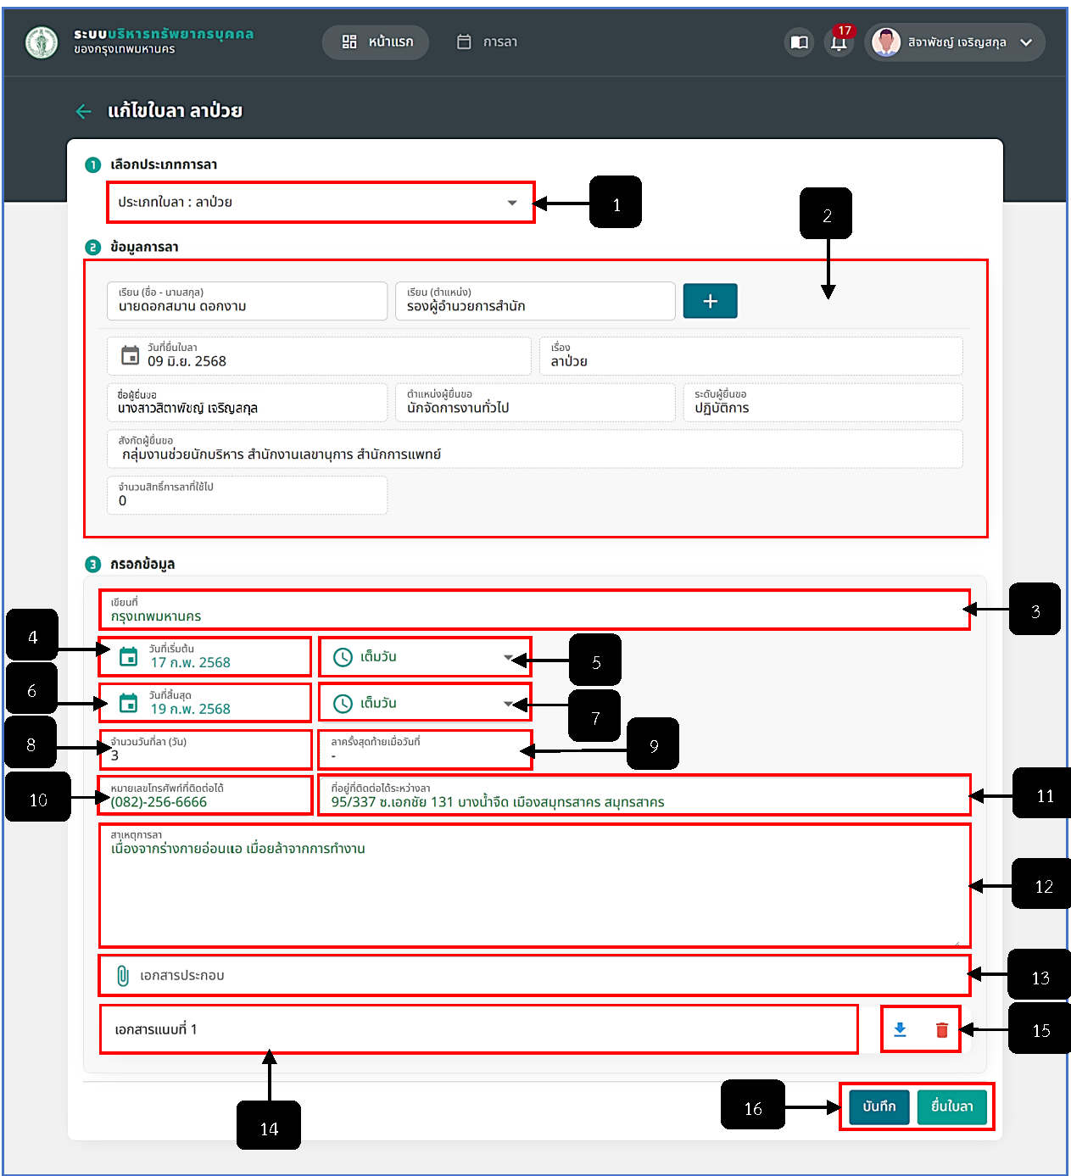
รูปภาพที่ 4 – 5 ฟอร์มประเภทการลาป่วย
หมายเลข 1 ช่องสำหรับคลิกเลือกประเภทใบลาป่วย
หมายเลข 2 ช่องสำหรับแสดงข้อมูลการลาป่วย (ระบบทำการแสดงข้อมูลในส่วนนี้ให้อัตโนมัติ เว้นแต่ข้อมูลผู้บังคับบัญชาผู้พิจารณาการลาป่วย ต้องทำการเพิ่มรายชื่อเอง)
หมายเลข 3 ช่องสำหรับคลิกเพื่อกรอกข้อมูลเขียนที่
หมายเลข 4 ช่องสำหรับคลิกเลือกวันที่เริ่มต้นการลาป่วย
หมายเลข 5 ช่องสำหรับคลิกเลือกลาป่วยแบบเต็มวัน, ครึ่งวันเช้า หรือครึ่งวันบ่าย
หมายเลข 6 ช่องสำหรับคลิกเลือกวันที่สิ้นสุดการลาป่วย
หมายเลข 7 ช่องสำหรับคลิกเลือกสิ้นสุดการลาป่วย ลาเต็มวัน, ครึ่งวันเช้า หรือครึ่งวันบ่าย
หมายเลข 8 ช่องสำหรับแสดงข้อมูลจำนวนวันที่ลาป่วย (ระบบจะทำการแสดงข้อมูลในส่วนนี้ให้อัตโนมัติ)
หมายเลข 9 ช่องสำหรับแสดงข้อมูลลาป่วยครั้งสุดท้ายเมื่อวันที่ (ระบบจะทำการแสดงข้อมูลในส่วนนี้ให้อัตโนมัติ)
หมายเลข 10 ช่องสำหรับคลิกเพื่อกรอกข้อมูลหมายเลขโทรศัพท์ที่ติดต่อได้
หมายเลข 11 ช่องสำหรับคลิกเพื่อกรอกข้อมูลที่อยู่ที่ติดต่อได้ระหว่างลาป่วย
หมายเลข 12 ช่องสำหรับคลิกเพื่อกรอกข้อมูลรายละเอียดการลาป่วย
หมายเลข 13 ช่องสำหรับคลิกเพื่ออัปโหลดไฟล์เอกสารประกอบการขอลาป่วย
หมายเลข 14 ช่องสำหรับแสดงรายการไฟล์เอกสารประกอบการลาป่วยที่ได้อัปโหลด
หมายเลข 15 ไอคอนสำหรับคลิกเพื่อดาวน์โหลดไฟล์เอกสารประกอบการลาป่วย และไอคอนสำหรับคลิกเพื่อลบรายการไฟล์เอกสารประกอบการขอลาป่วยที่อัปโหลด
หมายเลข 16 ปุ่มสำหรับคลิกเพื่อบันทึกข้อมูลกรณีแก้ไขหรือเพิ่มข้อมูล และปุ่มสำหรับคลิกเพื่อส่งรายการขอลาป่วยให้การเจ้าหน้าที่ทำการพิจารณาการขอลา
- ประเภทลากิจส่วนตัว สามารถทำการขอลาแบบเต็มวัน ครึ่งวันเช้า ครึ่งวันบ่าย และสามารถกรอกหรือยื่นการขอลาล่วงหน้า และย้อนหลังได้
- เงื่อนไขของการลากิจส่วนตัว
1. ปีละไม่เกิน 45 วันทำการ
2. ปีแรกที่เข้ารับราชการ ลาได้ไม่เกิน 15 วัน
3. กรณีพิเศษ ลากิจเพื่อคลอดบุตรต่อเนื่องจากลาคลอดบุตร ลาได้ไม่เกิน 150 วันทำการ และไม่ได้รับเงินเดือน
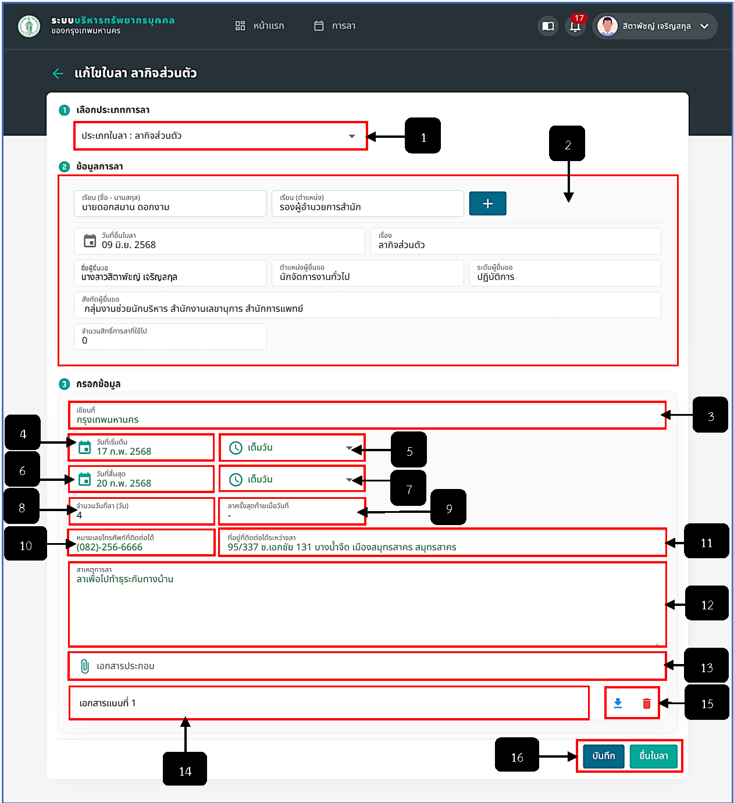
รูปภาพที่ 4 – 6 ฟอร์มประเภทการลากิจส่วนตัว
หมายเลข 1 ช่องสำหรับคลิกเลือกประเภทใบลากิจส่วนตัว
หมายเลข 2 ช่องสำหรับแสดงข้อมูลการลากิจส่วนตัว (ระบบทำการแสดงข้อมูลในส่วนนี้ให้อัตโนมัติ เว้นแต่ข้อมูลผู้บังคับบัญชาผู้พิจารณาการลากิจส่วนตัว ต้องทำการเพิ่มรายชื่อเอง)
หมายเลข 3 ช่องสำหรับคลิกเพื่อกรอกข้อมูลเขียนที่
หมายเลข 4 ช่องสำหรับคลิกเลือกวันที่เริ่มต้นการลากิจส่วนตัว
หมายเลข 5 ช่องสำหรับคลิกเลือกลากิจส่วนตัวแบบเต็มวัน, ครึ่งวันเช้า หรือครึ่งวันบ่าย
หมายเลข 6 ช่องสำหรับคลิกเลือกวันที่สิ้นสุดการลากิจส่วนตัว
หมายเลข 7 ช่องสำหรับคลิกเลือกสิ้นสุดการลาลาเต็มวัน, ครึ่งวันเช้า หรือครึ่งวันบ่าย
หมายเลข 8 ช่องสำหรับแสดงข้อมูลจำนวนวันที่ลากิจส่วนตัว (ระบบจะทำการแสดงข้อมูลในส่วนนี้ให้อัตโนมัติ)
หมายเลข 9 ช่องสำหรับแสดงข้อมูลลากิจส่วนตัวครั้งสุดท้ายเมื่อวันที่ (ระบบจะทำการแสดงข้อมูลในส่วนนี้ให้อัตโนมัติ)
หมายเลข 10 ช่องสำหรับคลิกเพื่อกรอกข้อมูลหมายเลขโทรศัพท์ที่ติดต่อได้
หมายเลข 11 ช่องสำหรับคลิกเพื่อกรอกข้อมูลที่อยู่ที่ติดต่อได้ระหว่างลากิจส่วนตัว
หมายเลข 12 ช่องสำหรับคลิกเพื่อกรอกข้อมูลรายละเอียดการลากิจส่วนตัว
หมายเลข 13 ช่องสำหรับคลิกเพื่ออัปโหลดไฟล์เอกสารประกอบการขอลากิจส่วนตัว
หมายเลข 14 ช่องสำหรับแสดงรายการไฟล์เอกสารประกอบการลากิจส่วนตัวที่ได้อัปโหลด
หมายเลข 15 ไอคอนสำหรับคลิกเพื่อดาวน์โหลดไฟล์เอกสารประกอบการลากิจส่วนตัว และไอคอนสำหรับคลิกเพื่อลบรายการไฟล์เอกสารประกอบการขอลากิจส่วนตัวที่อัปโหลด
หมายเลข 16 ปุ่มสำหรับคลิกเพื่อบันทึกข้อมูลกรณีแก้ไขหรือเพิ่มข้อมูล และปุ่มสำหรับคลิกเพื่อส่งรายการขอลากิจส่วนตัวให้การเจ้าหน้าที่ทำการพิจารณาการขอลา
- ประเภทลาคลอดบุตร สามารถทำการขอลาแบบเป็นวันเท่านั้น และสามารถกรอกหรือยื่นการขอลาล่วงหน้า และย้อนหลังได้
- เงื่อนไขของการลาคลอดบุตร
1. ลาได้ไม่เกิน 90 วัน/ครั้ง
2. ได้รับเงินเดือนระหว่างลา
3. ถ้าลาแล้วไม่ได้คลอด และไม่ได้ยกเลิกใบลา ให้เปลี่ยนเป็นลากิจ
4. ถ้าลาคาบเกี่ยวกับประเภทอื่นซึ่งยังไม่ครบ ให้สิ้นสุดการลาประเภทอื่น และนับเป็นวันลาคลอดบุตร
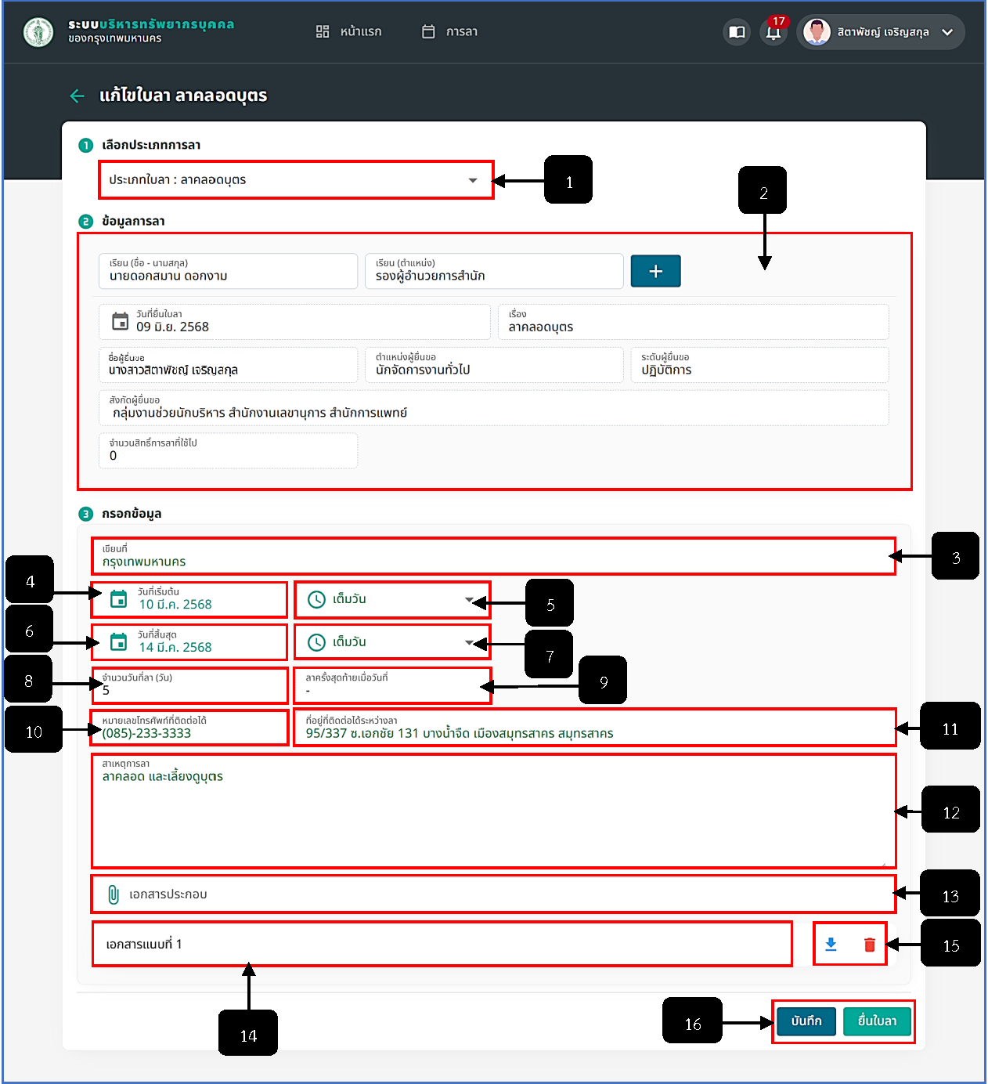
รูปภาพที่ 4 – 7 ฟอร์มประเภทการลาคลอดบุตร
หมายเลข 1 ช่องสำหรับคลิกเลือกประเภทใบลาคลอดบุตร
หมายเลข 2 ช่องสำหรับแสดงข้อมูลการลาคลอดบุตร (ระบบทำการแสดงข้อมูลในส่วนนี้ให้อัตโนมัติเว้นแต่ข้อมูลผู้บังคับบัญชาผู้พิจารณาการลาคลอดบุตร ต้องทำการเพิ่มรายชื่อเอง)
หมายเลข 3 ช่องสำหรับคลิกเพื่อกรอกข้อมูลเขียนที่
หมายเลข 4 ช่องสำหรับคลิกเลือกวันที่เริ่มต้นการลาคลอดบุตร
หมายเลข 5 ช่องสำหรับคลิกเลือกลาคลอดบุตรแบบเต็มวัน, ครึ่งวันเช้า หรือครึ่งวันบ่าย
หมายเลข 6 ช่องสำหรับคลิกเลือกวันที่สิ้นสุดการลาคลอดบุตร
หมายเลข 7 ช่องสำหรับคลิกเลือกสิ้นสุดการลาลาเต็มวัน, ครึ่งวันเช้า หรือครึ่งวันบ่าย
หมายเลข 8 ช่องสำหรับแสดงข้อมูลจำนวนวันที่ลาคลอดบุตร (ระบบจะทำการแสดงข้อมูลในส่วนนี้ให้อัตโนมัติ)
หมายเลข 9 ช่องสำหรับแสดงข้อมูลลาคลอดบุตรครั้งสุดท้ายเมื่อวันที่ (ระบบจะทำการแสดงข้อมูลในส่วนนี้ให้อัตโนมัติ)
หมายเลข 10 ช่องสำหรับคลิกเพื่อกรอกข้อมูลหมายเลขโทรศัพท์ที่ติดต่อได้
หมายเลข 11 ช่องสำหรับคลิกเพื่อกรอกข้อมูลที่อยู่ที่ติดต่อได้ระหว่างลาคลอดบุตร
หมายเลข 12 ช่องสำหรับคลิกเพื่อกรอกข้อมูลรายละเอียดการลาคลอดบุตร
หมายเลข 13 ช่องสำหรับคลิกเพื่ออัปโหลดไฟล์เอกสารประกอบการขอลาคลอดบุตร
หมายเลข 14 ช่องสำหรับแสดงรายการไฟล์เอกสารประกอบการลาคลอดบุตรที่ได้อัปโหลด
หมายเลข 15 ไอคอนสำหรับคลิกเพื่อดาวน์โหลดไฟล์เอกสารประกอบการลาคลอดบุตร และไอคอนสำหรับคลิกเพื่อลบรายการไฟล์เอกสารประกอบการขอลาคลอดบุตรที่อัปโหลด
หมายเลข 16 ปุ่มสำหรับคลิกเพื่อบันทึกข้อมูลกรณีแก้ไขหรือเพิ่มข้อมูล และปุ่มสำหรับคลิกเพื่อส่งรายการขอลาคลอดบุตรให้การเจ้าหน้าที่ทำการพิจารณาการขอลา
- ประเภทลาไปช่วยเหลือภริยาคลอดบุตร สามารถทำการขอลาแบบเป็นวันเท่านั้น และสามารถกรอกหรือยื่นการขอลาล่วงหน้า และย้อนหลังได้
- เงื่อนไขของการลาไปช่วยเหลือภริยาคลอดบุตร
1. ลาติดต่อกันได้ไม่เกิน 15 วันทำการ
2. ได้รับเงินเดือนระหว่างลา
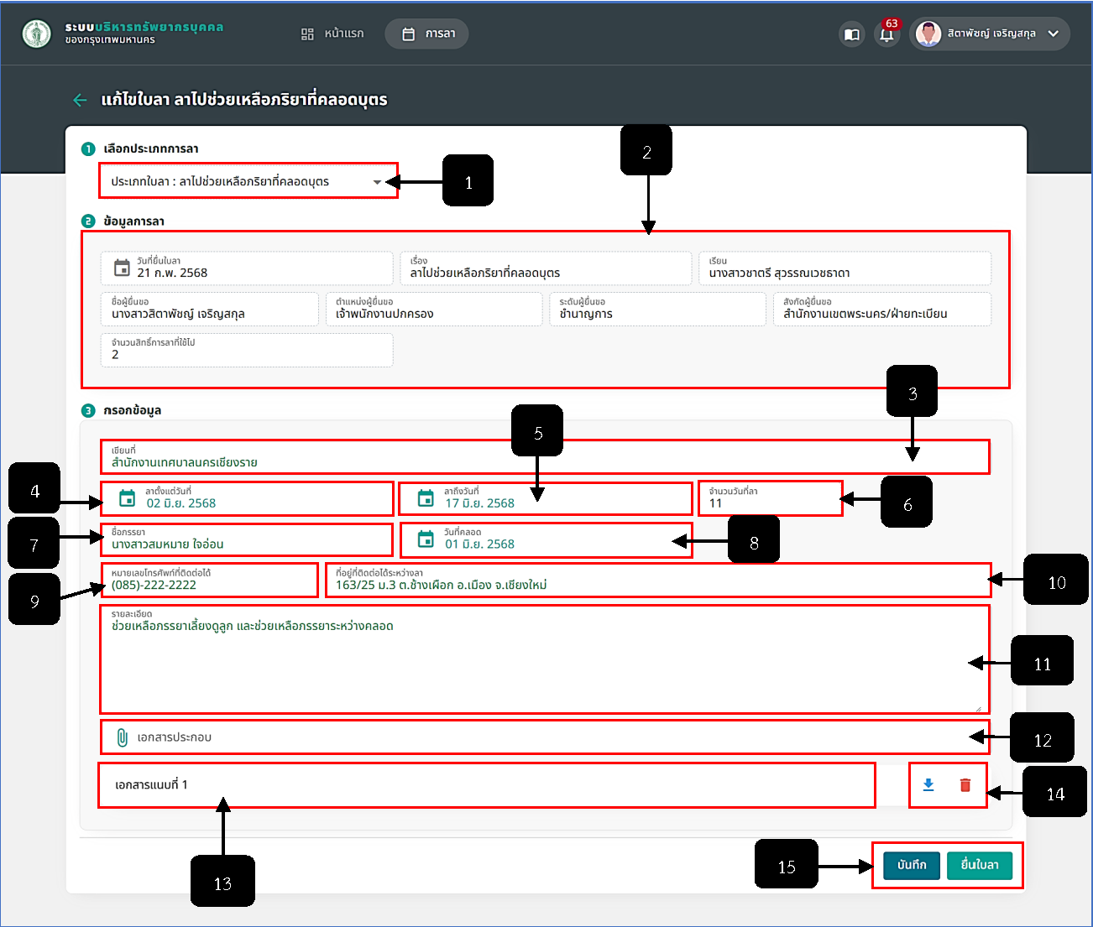
รูปภาพที่ 4 – 8 ฟอร์มประเภทการลาช่วยเหลือภริยาคลอดบุตร
หมายเลข 1 ช่องสำหรับคลิกเลือกประเภทใบลาช่วยเหลือภริยาคลอดบุตร
หมายเลข 2 ช่องสำหรับแสดงข้อมูลการลาช่วยเหลือภริยาคลอดบุตร (ระบบทำการแสดงข้อมูลในส่วนนี้ให้อัตโนมัติ)
หมายเลข 3 ช่องสำหรับคลิกเพื่อกรอกข้อมูลเขียนที่
หมายเลข 4 ช่องสำหรับคลิกเลือกวันที่ลาช่วยเหลือภริยาคลอดบุตรตั้งแต่วันที่ไหน
หมายเลข 5 ช่องสำหรับคลิกเลือกวันที่ลาช่วยเหลือภริยาคลอดบุตรถึงวันที่ไหน
หมายเลข 6 ช่องสำหรับแสดงข้อมูลจำนวนวันที่ลาช่วยเหลือภริยาคลอดบุตร (ระบบจะทำการแสดงข้อมูลในส่วนนี้ให้อัตโนมัติ)
หมายเลข 7 ช่องสำหรับคลิกเพื่อกรอกข้อมูลชื่อภรรยา
หมายเลข 8 ช่องสำหรับคลิกเพื่อคลิกเลือกวันที่คลอด
หมายเลข 9 ช่องสำหรับคลิกเพื่อกรอกข้อมูลหมายเลขโทรศัพท์ที่ติดต่อได้
หมายเลข 10 ช่องสำหรับคลิกเพื่อกรอกข้อมูลที่อยู่ที่ติดต่อได้ระหว่างลาช่วยเหลือภริยาคลอดบุตร
หมายเลข 11 ช่องสำหรับคลิกเพื่อกรอกข้อมูลรายละเอียดการลาช่วยเหลือภริยาคลอดบุตร
หมายเลข 12 ช่องสำหรับคลิกเพื่ออัปโหลดไฟล์เอกสารประกอบการขอลาช่วยเหลือภริยาคลอดบุตร
หมายเลข 13 ช่องสำหรับแสดงรายการไฟล์เอกสารประกอบการลาช่วยเหลือภริยาคลอดบุตรที่ได้อัปโหลด
หมายเลข 14 ไอคอนสำหรับคลิกเพื่อดาวน์โหลดไฟล์เอกสารประกอบการลาช่วยเหลือภริยาคลอดบุตรและไอคอนสำหรับคลิกเพื่อลบรายการไฟล์เอกสารประกอบการขอลาช่วยเหลือภริยาคลอดบุตรที่อัปโหลด
หมายเลข 15 ปุ่มสำหรับคลิกเพื่อบันทึกข้อมูลกรณีแก้ไขหรือเพิ่มข้อมูล และปุ่มสำหรับคลิกเพื่อส่งรายการขอลาช่วยเหลือภริยาคลอดบุตรให้การเจ้าหน้าที่ทำการพิจารณาการขอลา
- ประเภทลาพักผ่อน สามารถทำการขอลาแบบเต็มวัน ครึ่งวันเช้า ครึ่งวันบ่าย และสามารถกรอกหรือยื่นการขอลาล่วงหน้า และย้อนหลังได้
- เงื่อนไขของการลาพักผ่อน
1. ลาได้ปีละ 10 วันทำการ
2. สะสมวันลาได้ไม่เกิน 20 วันทำการ
3. รับราชการ 10 ปีขึ้นไป สะสมเพิ่มได้อีก 10 วัน รวมเป็นไม่เกิน 30 วันทำการ
4. รับราชการไม่ถึง 6 เดือน ไม่มีสิทธิ์ลาพักผ่อน
5. ได้รับเงินเดือนระหว่างลา
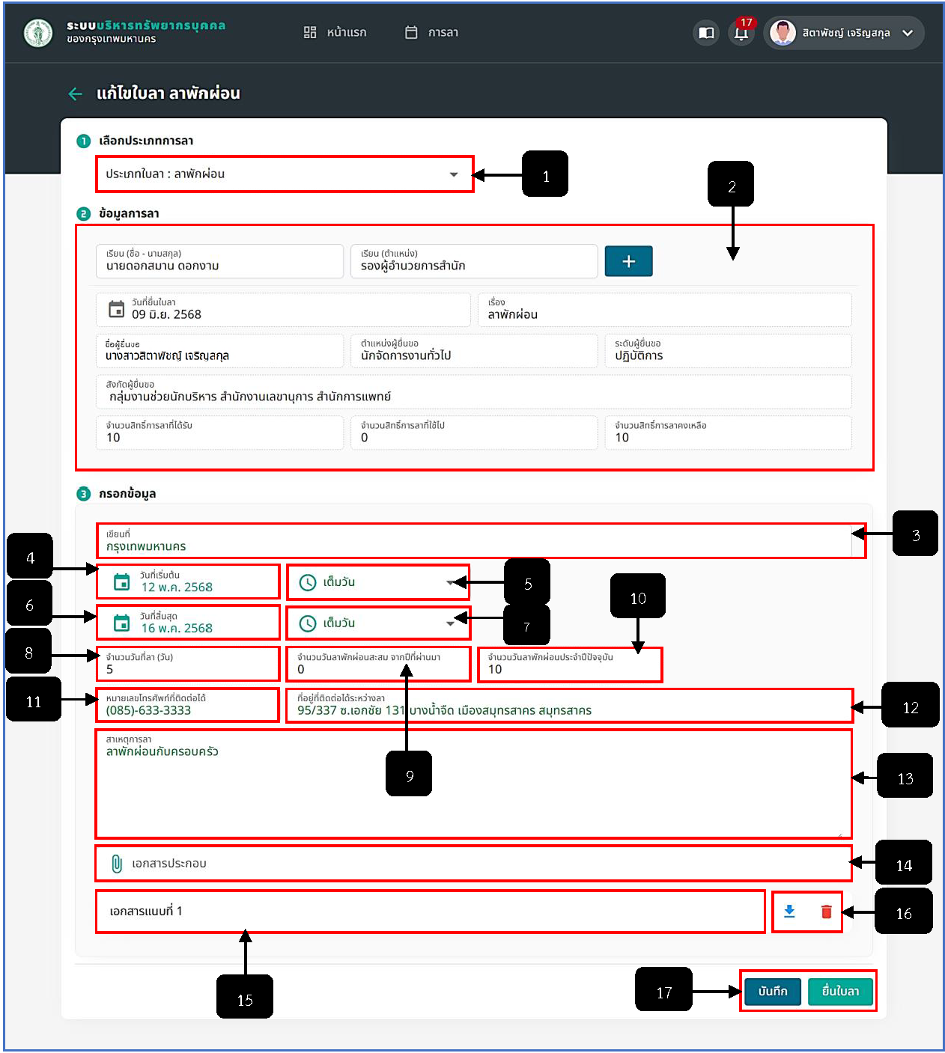
รูปภาพที่ 4 – 9 ฟอร์มประเภทการลาพักผ่อน
หมายเลข 1 ช่องสำหรับคลิกเลือกประเภทใบลาพักผ่อน
หมายเลข 2 ช่องสำหรับแสดงข้อมูลการลาพักผ่อน (ระบบทำการแสดงข้อมูลในส่วนนี้ให้อัตโนมัติ เว้นแต่ข้อมูลผู้บังคับบัญชาผู้พิจารณาการลาพักผ่อน ต้องทำการเพิ่มรายชื่อเอง)
หมายเลข 3 ช่องสำหรับคลิกเพื่อกรอกข้อมูลเขียนที่
หมายเลข 4 ช่องสำหรับคลิกเลือกวันที่เริ่มต้นลาพักผ่อน
หมายเลข 5 ช่องสำหรับคลิกเลือกการลาพักผ่อนแบบเต็มวัน, ครึ่งวันเช้า หรือครึ่งวันบ่าย
หมายเลข 6 ช่องสำหรับคลิกเลือกวันที่สิ้นสุดลาพักผ่อน
หมายเลข 7 ช่องสำหรับคลิกเลือกสิ้นสุดการลาแบบลาเต็มวัน, ครึ่งวันเช้า หรือครึ่งวันบ่าย
หมายเลข 8 ช่องสำหรับแสดงจำนวนวันที่ลา (ระบบแสดงข้อมูลให้อัตโนมัติ จากการคลิกเลือกวันที่เริ่มต้น ถึงวันที่สิ้นสุดการลา)
หมายเลข 9 ช่องสำหรับแสดงข้อมูลจำนวนวันลาพักผ่อนสะสมจากปีที่ผ่านมา
หมายเลข 10 ช่องสำหรับแสดงข้อมูลจำนวนวันลาพักผ่อนประจำปีปัจจุบัน
หมายเลข 11 ช่องสำหรับคลิกเพื่อกรอกข้อมูลหมายเลขโทรศัพท์ที่ติดต่อได้
หมายเลข 12 ช่องสำหรับคลิกเพื่อกรอกข้อมูลที่อยู่ที่ติดต่อได้ระหว่างลาพักผ่อน
หมายเลข 13 ช่องสำหรับคลิกเพื่อกรอกข้อมูลรายละเอียดการลาพักผ่อน
หมายเลข 14 ช่องสำหรับคลิกเพื่ออัปโหลดไฟล์เอกสารประกอบการขอลาพักผ่อน
หมายเลข 15 ช่องสำหรับแสดงรายการไฟล์เอกสารประกอบการลาพักผ่อนที่ได้อัปโหลด
หมายเลข 16 ไอคอนสำหรับคลิกเพื่อดาวน์โหลดไฟล์เอกสารประกอบการลาพักผ่อน และไอคอนสำหรับคลิกเพื่อลบรายการไฟล์เอกสารประกอบการขอลาพักผ่อนที่อัปโหลด
หมายเลข 17 ปุ่มสำหรับคลิกเพื่อบันทึกข้อมูลกรณีแก้ไขหรือเพิ่มข้อมูล และปุ่มสำหรับคลิกเพื่อส่งรายการขอลาพักผ่อนให้การเจ้าหน้าที่ทำการพิจารณาการขอลา
- ประเภทลาอุปสมบทหรือการลาประกอบพิธีฮัจญ์ฯ สามารถทำการขอลาแบบเป็นวันเท่านั้น และสามารถกรอกหรือยื่นการขอลาล่วงหน้า และย้อนหลังได้
- เงื่อนไขของการลาอุปสมบทหรือการลาประกอบพิธีฮัจญ์ฯ
1. ลาได้ไม่เกิน 120 วัน
2. ลาได้เพียงครั้งเดียว
3. ต้องรับราชการไม่น้อยกว่า 1 ปี
4. ได้รับเงินเดือนระหว่างลา
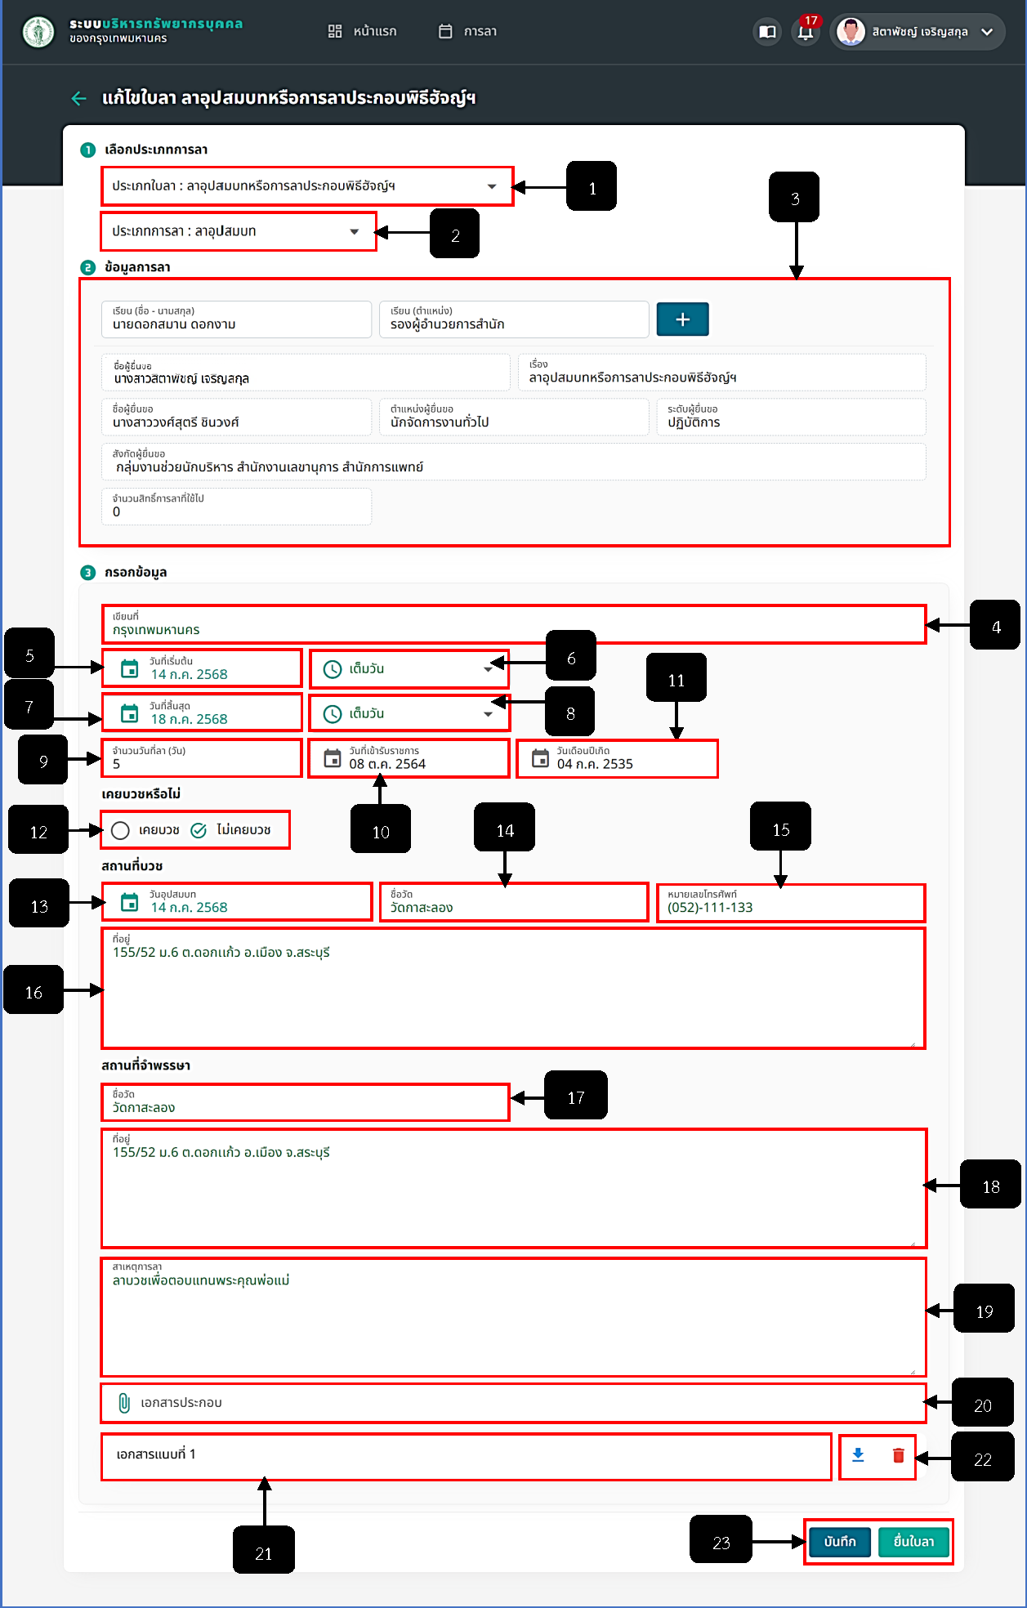
รูปภาพที่ 4 – 10 ฟอร์มประเภทการลาอุปสมบท
หมายเลข 1 ช่องสำหรับคลิกเลือกประเภทใบลาอุปสมบท
หมายเลข 2 ช่องสำหรับคลิกเพื่อเลือกประเภทการลาอุปสมบท
หมายเลข 3 ช่องสำหรับแสดงข้อมูลการลาอุปสมบท (ระบบทำการแสดงข้อมูลในส่วนนี้ให้อัตโนมัติ เว้นแต่ข้อมูลผู้บังคับบัญชาผู้พิจารณาการลาอุปสมบท ต้องทำการเพิ่มรายชื่อเอง)
หมายเลข 4 ช่องสำหรับคลิกเพื่อกรอกข้อมูลเขียนที่
หมายเลข 5 ช่องสำหรับคลิกเลือกวันที่เริ่มต้นลาอุปสมบท
หมายเลข 6 ช่องสำหรับคลิกเลือกการลาอุปสมบทแบบเต็มวัน, ครึ่งวันเช้า หรือครึ่งวันบ่าย
หมายเลข 7 ช่องสำหรับคลิกเลือกวันที่สิ้นสุดการลาอุปสมบท
หมายเลข 8 ช่องสำหรับคลิกเลือกวันสิ้นสุดการลาอุปสมบทแบบเต็มวัน, ครึ่งวันเช้า หรือครึ่งวันบ่าย
หมายเลข 9 ช่องสำหรับแสดงข้อมูลจำนวนวันที่ลาอุปสมบท (ระบบจะทำการแสดงข้อมูลในส่วนนี้ให้อัตโนมัติ จากการคลิกเลือกวันที่เริ่มต้น จนถึงวันที่สิ้นสุดการลาอุปสมบท)
หมายเลข 10 ช่องสำหรับแสดงข้อมูลวันที่เข้ารับราชการ (ระบบจะทำการแสดงข้อมูลในส่วนนี้ให้อัตโนมัติ)
หมายเลข 11 ช่องสำหรับแสดงข้อมูลวันที่วันเดือนปีเกิด
หมายเลข 12 ช่องสำหรับคลิกเพื่อเลือกกรอกเคยบวช หรือไม่เคยบวช
หมายเลข 13 ช่องสำหรับคลิกเพื่อเลือกวันอุปสมบท
หมายเลข 14 ช่องสำหรับคลิกเพื่อกรอกข้อมูลชื่อวัดสถานที่บวช
หมายเลข 15 ช่องสำหรับคลิกเพื่อกรอกข้อมูลหมายเลขโทรศัพท์ของสถานที่บวช
หมายเลข 16 ช่องสำหรับคลิกเพื่อกรอกข้อมูลที่อยู่สถานที่บวช
หมายเลข 17 ช่องสำหรับคลิกเพื่อกรอกข้อมูลชื่อวัดสถานที่จำพรรษา
หมายเลข 18 ช่องสำหรับคลิกเพื่อกรอกข้อมูลที่อยู่วัดสถานที่จำพรรษา
หมายเลข 19 ช่องสำหรับคลิกเพื่อกรอกข้อมูลรายละเอียดการลาอุปสมบท
หมายเลข 20 ช่องสำหรับคลิกเพื่ออัปโหลดไฟล์เอกสารประกอบการขอลาอุปสมบท
หมายเลข 21 ช่องสำหรับแสดงรายการไฟล์เอกสารประกอบการลาอุปสมบทที่ได้อัปโหลด
หมายเลข 22 ไอคอนสำหรับคลิกเพื่อดาวน์โหลดไฟล์เอกสารประกอบการลาอุปสมบท และไอคอนสำหรับคลิกเพื่อลบรายการไฟล์เอกสารประกอบการขอลาอุปสมบทที่อัปโหลด
หมายเลข 23 ปุ่มสำหรับคลิกเพื่อบันทึกข้อมูลกรณีแก้ไขหรือเพิ่มข้อมูล และปุ่มสำหรับคลิกเพื่อส่งรายการขอลาอุปสมบทให้การเจ้าหน้าที่ทำการพิจารณาการขอลา
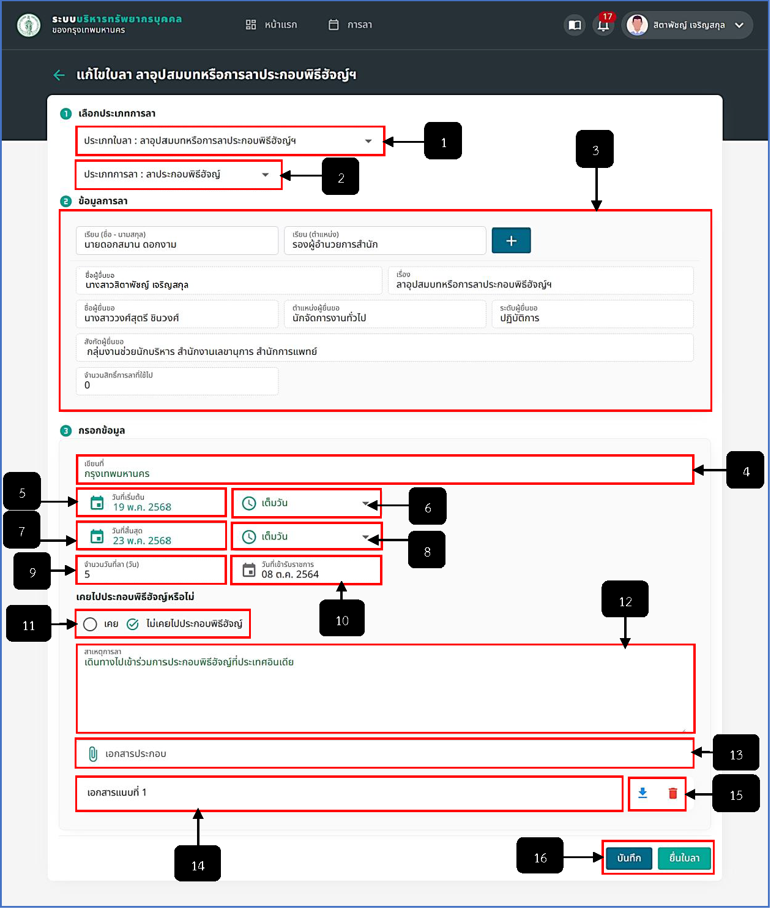
รูปภาพที่ 4 – 11 ฟอร์มประเภทการลาประกอบพิธีฮัจญ์ฯ
หมายเลข 1 ช่องสำหรับคลิกเลือกประเภทใบลาประกอบพิธีฮัจญ์ฯ
หมายเลข 2 ช่องสำหรับคลิกเพื่อเลือกประเภทการลาประกอบพิธีฮัจญ์ฯ
หมายเลข 3 ช่องสำหรับแสดงข้อมูลการลาประกอบพิธีฮัจญ์ฯ (ระบบทำการแสดงข้อมูลในส่วนนี้ให้อัตโนมัติ เว้นแต่ข้อมูลผู้บังคับบัญชาผู้พิจารณาการลาประกอบพิธีฮัจญ์ฯ ต้องทำการเพิ่มรายชื่อเอง)
หมายเลข 4 ช่องสำหรับคลิกเพื่อกรอกข้อมูลเขียนที่
หมายเลข 5 ช่องสำหรับคลิกเลือกวันที่เริ่มต้นการลาประกอบพิธีฮัจญ์ฯ
หมายเลข 6 ช่องสำหรับคลิกเลือกการลาประกอบพิธีฮัจญ์ฯ แบบเต็มวัน, ครึ่งวันเช้า หรือครึ่งวันบ่าย
หมายเลข 7 ช่องสำหรับคลิกเลือกวันที่สิ้นสุดการลาประกอบพิธีฮัจญ์ฯ หมายเลข 8 ช่องสำหรับคลิกเลือกวันสิ้นสุดการลาประกอบพิธีฮัจญ์ฯ แบบเต็มวัน, ครึ่งวันเช้า หรือ ครึ่งวันบ่าย
หมายเลข 9 ช่องสำหรับแสดงข้อมูลจำนวนวันที่ลาประกอบพิธีฮัจญ์ฯ (ระบบจะทำการแสดงข้อมูลในส่วนนี้ให้อัตโนมัติ จากการคลิกเลือกวันที่เริ่มต้น จนถึงวันที่สิ้นสุดการลาประกอบพิธีฮัจญ์ฯ)
หมายเลข 10 ช่องสำหรับแสดงข้อมูลรายละเอียดวันที่เข้ารับราชการ (ระบบจะทำการแสดงข้อมูลในส่วนนี้ให้อัตโนมัติ)
หมายเลข 11 ช่องสำหรับคลิกเพื่อเลือกกรอกเคย หรือไม่เคยไปประกอบพิธีฮัจญ์ฯ
หมายเลข 12 ช่องสำหรับคลิกเพื่อกรอกข้อมูลรายละเอียดสาเหตุการลาประกอบพิธีฮัจญ์ฯ
หมายเลข 13 ช่องสำหรับคลิกเพื่ออัปโหลดไฟล์เอกสารประกอบการขอลาประกอบพิธีฮัจญ์ฯ
หมายเลข 14 ช่องสำหรับแสดงรายการไฟล์เอกสารประกอบการลาประกอบพิธีฮัจญ์ฯ ที่ได้อัปโหลด
หมายเลข 15 ไอคอนสำหรับคลิกเพื่อดาวน์โหลดไฟล์เอกสารประกอบการลาประกอบพิธีฮัจญ์ฯ และ ไอคอนสำหรับคลิกเพื่อลบรายการไฟล์เอกสารประกอบการขอลาประกอบพิธีฮัจญ์ฯ ที่อัปโหลด
หมายเลข 16 ปุ่มสำหรับคลิกเพื่อบันทึกข้อมูลกรณีแก้ไขหรือเพิ่มข้อมูล และปุ่มสำหรับคลิกเพื่อส่งรายการขอลาประกอบพิธีฮัจญ์ฯ ให้การเจ้าหน้าที่ทำการพิจารณาการขอลา
- ประเภทลาเข้ารับการตรวจเลือกหรือเข้ารับการเตรียมพล สามารถทำการขอลาแบบเป็นวันเท่านั้นและสามารถกรอกหรือยื่นการขอลาล่วงหน้า และย้อนหลังได้
- เงื่อนไขของการลาเข้ารับการตรวจเลือกหรือเข้ารับการเตรียมพล
1. ลาได้ตามระยะเวลาของหมายเรียก
2. ได้รับเงินเดือนระหว่างลา
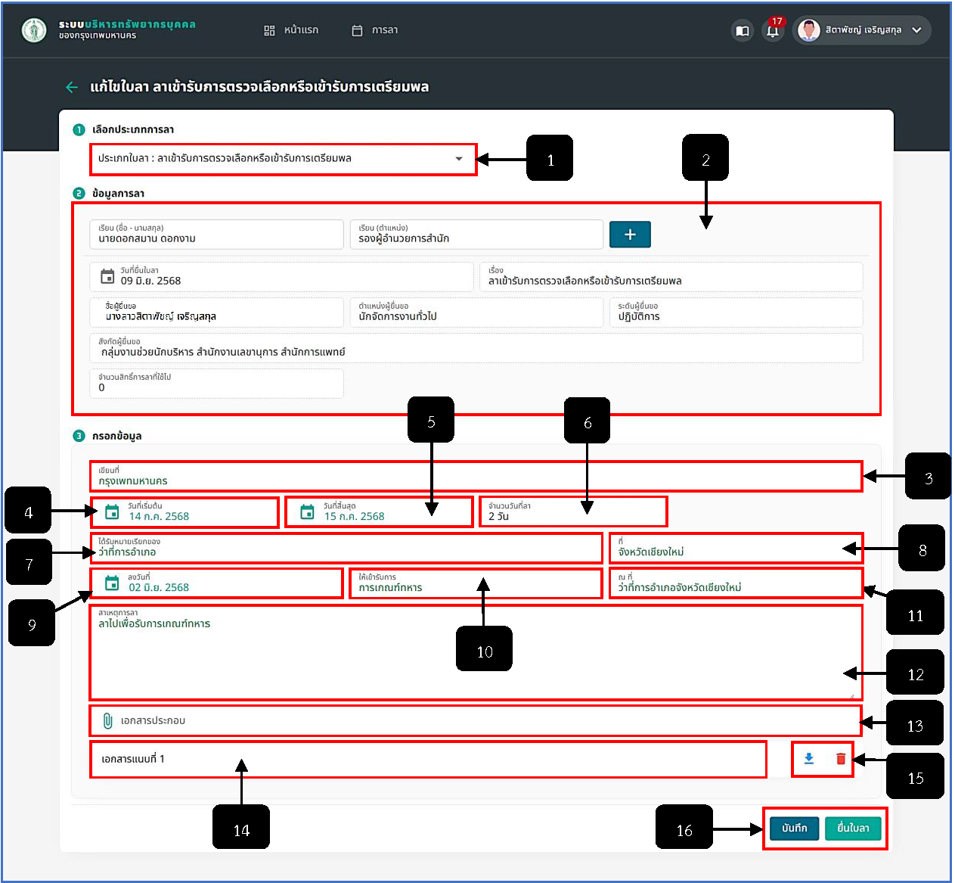
รูปภาพที่ 4 – 12 ฟอร์มประเภทการลาเข้ารับการตรวจเลือก หรือเข้ารับการเตรียมพล
หมายเลข 1 ช่องสำหรับคลิกเลือกประเภทใบลาเข้ารับการตรวจเลือก หรือเข้ารับการเตรียมพล
หมายเลข 2 ช่องสำหรับแสดงข้อมูลการลาเข้ารับการตรวจเลือก หรือเข้ารับการเตรียมพล (ระบบทำการแสดงข้อมูลในส่วนนี้ให้อัตโนมัติ เว้นแต่ข้อมูลผู้บังคับบัญชาผู้พิจารณาการลาเข้ารับการตรวจเลือก หรือเข้ารับการเตรียมพล ต้องทำการเพิ่มรายชื่อเอง)
หมายเลข 3 ช่องสำหรับคลิกเพื่อกรอกข้อมูลเขียนที่
หมายเลข 4 ช่องสำหรับคลิกเลือกวันที่เริ่มต้นการลาเข้ารับการตรวจเลือก หรือเข้ารับการเตรียมพล
หมายเลข 5 ช่องสำหรับคลิกเลือกวันที่สิ้นสุดการลาเข้ารับการตรวจเลือก หรือเข้ารับการเตรียมพล
หมายเลข 6 ช่องสำหรับแสดงข้อมูลจำนวนวันที่ลาเข้ารับการตรวจเลือกหรือเข้ารับการเตรียมพล(ระบบจะทำการแสดงข้อมูลในส่วนนี้ให้อัตโนมัติ จากการคลิกเลือกวันที่เริ่มต้น จนถึงวันที่สิ้นสุดการลาเข้ารับการตรวจเลือกหรือเข้ารับการเตรียมพล)
หมายเลข 7 ช่องสำหรับคลิกเพื่อกรอกข้อมูลได้รับหมายเรียกของ
หมายเลข 8 ช่องสำหรับคลิกเพื่อกรอกข้อมูลได้รับหมายเรียกจากที่ใด
หมายเลข 9 ช่องสำหรับคลิกเพื่อกรอกวันที่ลงเอกสารของหมายเรียก
หมายเลข 10 ช่องสำหรับคลิกเพื่อกรอกข้อมูลให้เข้ารับการ
หมายเลข 11 ช่องสำหรับคลิกเพื่อกรอกข้อมูลให้เข้าการ ณ ที่แห่งใด
หมายเลข 12 ช่องสำหรับคลิกเพื่อกรอกข้อมูลรายละเอียดการลาเข้ารับการตรวจเลือก หรือเข้ารับ การเตรียมพล
หมายเลข 13 ช่องสำหรับคลิกเพื่ออัปโหลดไฟล์เอกสารประกอบการขอลาเข้ารับการตรวจเลือก หรือ เข้ารับการเตรียมพล
หมายเลข 14 ช่องสำหรับแสดงรายการไฟล์เอกสารประกอบการลาเข้ารับการตรวจเลือก หรือเข้ารับ การเตรียมพลที่ได้อัปโหลด
หมายเลข 15 ไอคอนสำหรับคลิกเพื่อดาวน์โหลดไฟล์เอกสารประกอบการลาเข้ารับการตรวจเลือก หรือเข้ารับการเตรียมพลและไอคอนสำหรับคลิกเพื่อลบรายการไฟล์เอกสารประกอบการขอลาเข้ารับการ ตรวจเลือกหรือเข้ารับการเตรียมพลที่อัปโหลด
หมายเลข 16 ปุ่มสำหรับคลิกเพื่อบันทึกข้อมูลกรณีแก้ไขหรือเพิ่มข้อมูล และปุ่มสำหรับคลิกเพื่อส่ง รายการขอลาเข้ารับการตรวจเลือกหรือเข้ารับการเตรียมพลให้การเจ้าหน้าที่ทำการพิจารณาการขอลา
- ประเภทลา ลาไปศึกษา ฝึกอบรม ปฏิบัติการวิจัย หรือดูงาน สามารถทำการขอลาแบบเป็นวันเท่านั้น และสามารถกรอกหรือยื่นการขอลาล่วงหน้า และย้อนหลังได้
- เงื่อนไขของการลาไปศึกษา ฝึกอบรม ปฏิบัติการวิจัย หรือดูงาน
1. ถ้าลาไปศึกษาต่อต่างประเทศ ต้องรับราชการไม่น้อยกว่า 1 ปี
2. ต้องพ้นจากการทดลองงานฯ
3. ถ้าลาศึกษาต่อในประเทศ ดังนี้
- หลักสูตรต่ำกว่าปริญญาตรี ลาได้เท่ากับระยะเวลาของหลักสูตร
- หลักสูตรปริญญาโท ลาได้ 2 ปี
- หลักสูตรปริญญาเอก ลาได้ 4 ปี
4. รวมลาโดยได้รับเงินเดือนได้ไม่เกิน 4 ปี สามารถทำเรื่องต่อได้รวมไม่เกิน 6 ปี
5. ขยายเวลาศึกษาได้ครั้งละ 1 ภาคการศึกษา รวมแล้วไม่เกิน 2 ครั้ง หรือ 1 ปีการศึกษา
6. กรณีเคยไปศึกษาต่อแล้ว จะลาซ้ำอีก ต้องกลับมารับราชการก่อนอย่างน้อย 1 ปี จึงจะทำเรื่องลาศึกษาต่ออีกครั้งได้
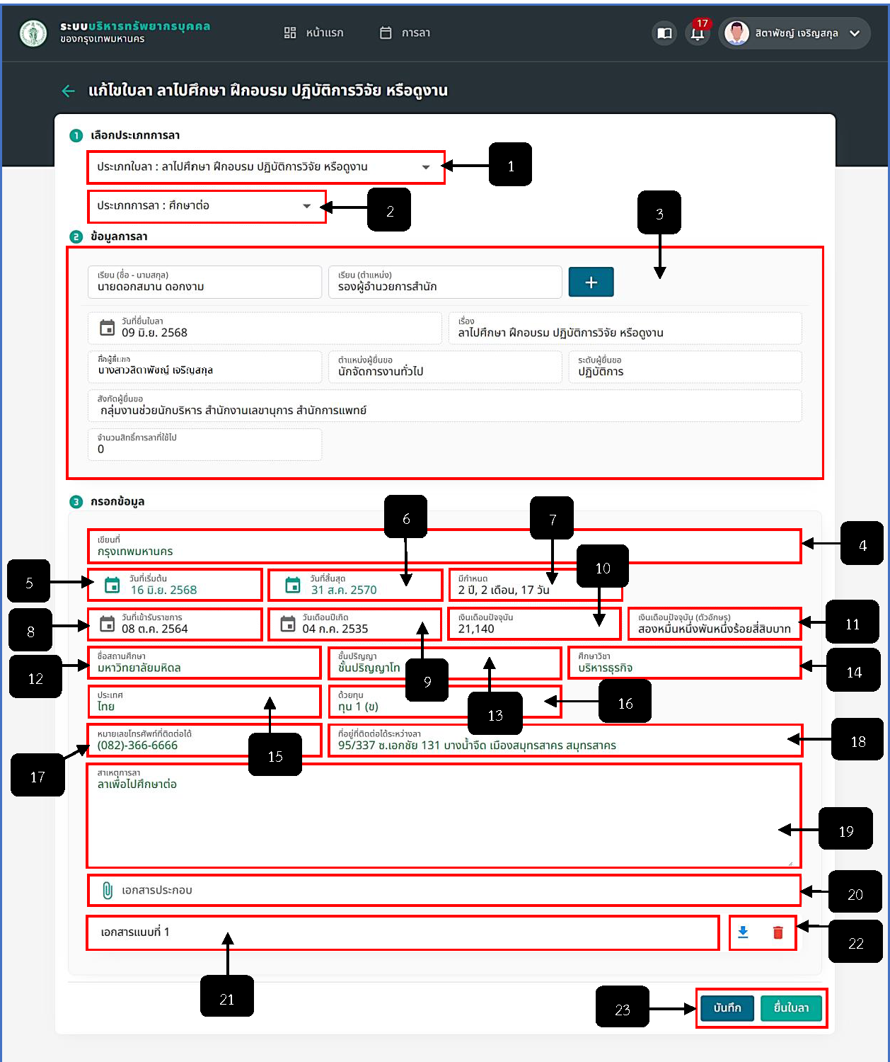
รูปภาพที่ 4 – 13 ฟอร์มประเภทการลาไปศึกษาต่อ
หมายเลข 1 ช่องสำหรับคลิกเลือกประเภทใบลาไปศึกษา ฝึกอบรม ปฏิบัติการวิจัย หรือดูงาน
หมายเลข 2 ช่องสำหรับคลิกเพื่อเลือกประเภทการลาไปศึกษาต่อ
หมายเลข 3 ช่องสำหรับแสดงข้อมูลการลาไปศึกษาต่อ (ระบบทำการแสดงข้อมูลในส่วนนี้ให้อัตโนมัติ เว้นแต่ข้อมูลผู้บังคับบัญชาผู้พิจารณาการลาไปศึกษาต่อ ต้องทำการเพิ่มรายชื่อเอง)
หมายเลข 4 ช่องสำหรับคลิกเพื่อกรอกข้อมูลเขียนที่
หมายเลข 5 ช่องสำหรับคลิกเลือกวันที่เริ่มต้นการลาไปศึกษาต่อ
หมายเลข 6 ช่องสำหรับคลิกเลือกวันที่สิ้นสุดการลาไปศึกษาต่อ
หมายเลข 7 ช่องสำหรับแสดงข้อมูลจำนวนวันที่ลาไปศึกษาต่อ (ระบบจะทำการแสดงข้อมูลในส่วนนี้ให้อัตโนมัติ)
หมายเลข 8 ช่องสำหรับแสดงข้อมูลวันที่เข้ารับราชการ (ระบบจะทำการแสดงข้อมูลในส่วนนี้ให้อัตโนมัติ)
หมายเลข 9 ช่องสำหรับแสดงข้อมูลวันเดือนปีเกิด (ระบบจะทำการแสดงข้อมูลในส่วนนี้ให้อัตโนมัติ)
หมายเลข 10 ช่องสำหรับแสดงข้อมูลเงินเดือนปัจจุบัน (ระบบจะทำการแสดงข้อมูลในส่วนนี้ให้อัตโนมัติ)
หมายเลข 11 ช่องสำหรับแสดงข้อมูลเงินเดือนปัจจุบัน (ตัวอักษร) (ระบบจะทำการแสดงข้อมูลในส่วนนี้ให้อัตโนมัติ)
หมายเลข 12 ช่องสำหรับคลิกเพื่อกรอกข้อมูลชื่อสถานศึกษา
หมายเลข 13 ช่องสำหรับคลิกเพื่อกรอกข้อมูลชั้นปริญญา
หมายเลข 14 ช่องสำหรับคลิกเพื่อกรอกข้อมูลศึกษาวิชา
หมายเลข 15 ช่องสำหรับคลิกเพื่อกรอกข้อมูลประเทศที่ศึกษาต่อ
หมายเลข 16 ช่องสำหรับคลิกเพื่อกรอกข้อมูลด้วยทุนอะไร
หมายเลข 17 ช่องสำหรับคลิกเพื่อกรอกข้อมูลหมายเลขโทรศัพท์ที่ติดต่อได้ระหว่างศึกษาต่อ
หมายเลข 18 ช่องสำหรับคลิกเพื่อกรอกข้อมูลที่อยู่ที่ติดต่อได้ระหว่างลาไปศึกษาต่อ
หมายเลข 19 ช่องสำหรับคลิกเพื่อกรอกข้อมูลรายละเอียดสาเหตุการลา
หมายเลข 20 ช่องสำหรับคลิกเพื่ออัปโหลดไฟล์เอกสารประกอบการขอลาไปศึกษาต่อ
หมายเลข 21 ช่องสำหรับแสดงรายการไฟล์เอกสารประกอบการลาไปศึกษาต่อที่ได้อัปโหลด
หมายเลข 22 ไอคอนสำหรับคลิกเพื่อดาวน์โหลดไฟล์เอกสารประกอบการลาไปศึกษาต่อ และไอคอนสำหรับคลิกเพื่อลบรายการไฟล์เอกสารประกอบการขอลาไปศึกษาต่อที่อัปโหลด
หมายเลข 23 ปุ่มสำหรับคลิกเพื่อบันทึกข้อมูลกรณีแก้ไขหรือเพิ่มข้อมูล และปุ่มสำหรับคลิกเพื่อส่งรายการขอลาไปศึกษาต่อให้การเจ้าหน้าที่ทำการพิจารณาการขอลา
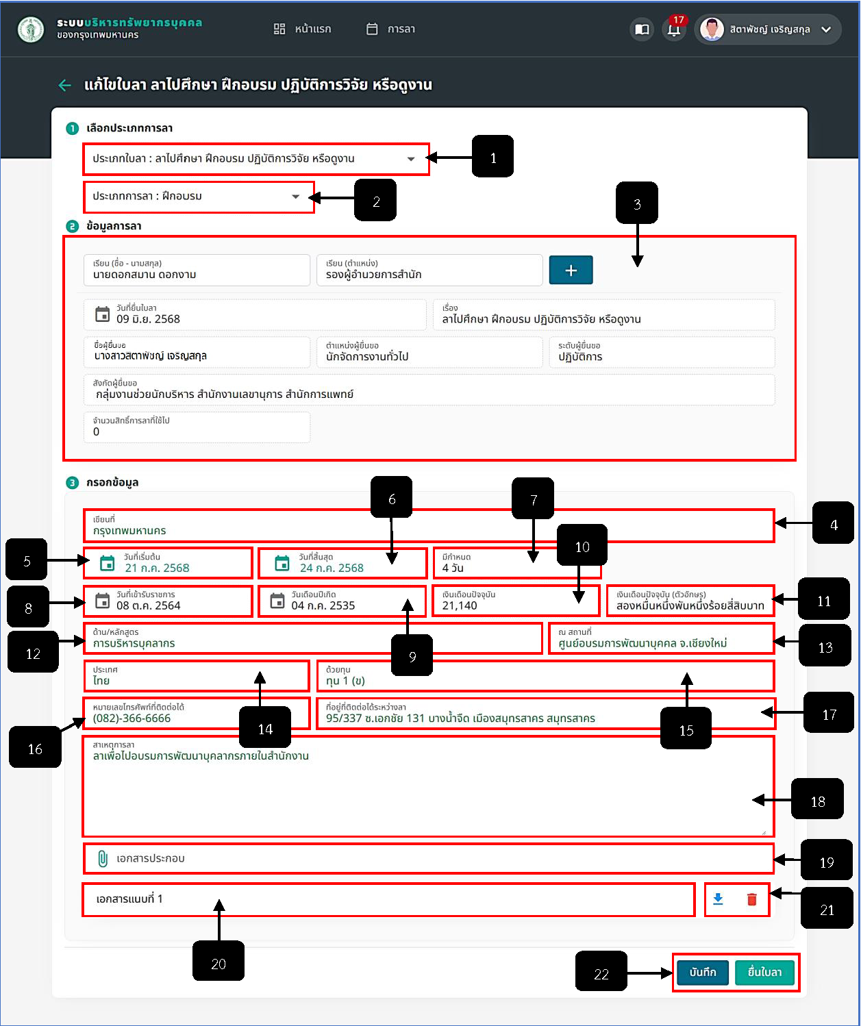
รูปภาพที่ 4 – 14 ฟอร์มประเภทการลาฝึกอบรม
หมายเลข 1 ช่องสำหรับคลิกเลือกประเภทใบลาไปศึกษา ฝึกอบรม ปฏิบัติการวิจัย หรือดูงาน
หมายเลข 2 ช่องสำหรับคลิกเพื่อเลือกประเภทการลาฝึกอบรม
หมายเลข 3 ช่องสำหรับแสดงข้อมูลการลาฝึกอบรม (ระบบทำการแสดงข้อมูลในส่วนนี้ให้อัตโนมัติ เว้นแต่ข้อมูลผู้บังคับบัญชาผู้พิจารณาการลาฝึกอบรม ต้องทำการเพิ่มรายชื่อเอง)
หมายเลข 4 ช่องสำหรับคลิกเพื่อกรอกข้อมูลเขียนที่
หมายเลข 5 ช่องสำหรับคลิกเลือกวันที่เริ่มต้นลาฝึกอบรม
หมายเลข 6 ช่องสำหรับคลิกเลือกวันที่สิ้นสุดลาฝึกอบรม
หมายเลข 7 ช่องสำหรับแสดงข้อมูลจำนวนวันที่ลาฝึกอบรม (ระบบจะทำการแสดงข้อมูลในส่วนนี้ให้อัตโนมัติ)
หมายเลข 8 ช่องสำหรับแสดงข้อมูลวันที่เข้ารับราชการ (ระบบจะทำการแสดงข้อมูลในส่วนนี้ให้อัตโนมัติ)
หมายเลข 9 ช่องสำหรับแสดงข้อมูลวันเดือนปีเกิด (ระบบจะทำการแสดงข้อมูลในส่วนนี้ให้อัตโนมัติ)
หมายเลข 10 ช่องสำหรับแสดงข้อมูลเงินเดือนปัจจุบัน (ระบบจะทำการแสดงข้อมูลในส่วนนี้ให้อัตโนมัติ)
หมายเลข 11 ช่องสำหรับแสดงข้อมูลเงินเดือนปัจจุบัน (ตัวอักษร) (ระบบจะทำการแสดงข้อมูลในส่วนนี้ให้อัตโนมัติ)
หมายเลข 12 ช่องสำหรับคลิกเพื่อกรอกข้อมูลด้าน/หลักสูตร
หมายเลข 13 ช่องสำหรับคลิกเพื่อกรอกข้อมูลสถานที่ทำการฝึกอบรม
หมายเลข 14 ช่องสำหรับคลิกเพื่อกรอกข้อมูลประเทศที่ฝึกอบรม
หมายเลข 15 ช่องสำหรับคลิกเพื่อกรอกข้อมูลด้วยทุนอะไร
หมายเลข 16 ช่องสำหรับคลิกเพื่อกรอกข้อมูลหมายเลขโทรศัพท์ที่ติดต่อได้ระหว่างฝึกอบรม
หมายเลข 17 ช่องสำหรับคลิกเพื่อกรอกข้อมูลที่อยู่ที่ติดต่อได้ระหว่างลาฝึกอบรม
หมายเลข 18 ช่องสำหรับคลิกเพื่อกรอกข้อมูลรายละเอียดการลาฝึกอบรม
หมายเลข 19 ช่องสำหรับคลิกเพื่ออัปโหลดไฟล์เอกสารประกอบการขอลาฝึกอบรม
หมายเลข 20 ช่องสำหรับแสดงรายการไฟล์เอกสารประกอบการลาฝึกอบรมที่ได้อัปโหลด
หมายเลข 21 ไอคอนสำหรับคลิกเพื่อดาวน์โหลดไฟล์เอกสารประกอบการลาฝึกอบรม และไอคอนสำหรับคลิกเพื่อลบรายการไฟล์เอกสารประกอบการขอฝึกอบรมที่อัปโหลด
หมายเลข 22 ปุ่มสำหรับคลิกเพื่อบันทึกข้อมูลกรณีแก้ไขหรือเพิ่มข้อมูล และปุ่มสำหรับคลิกเพื่อส่งรายการขอลาไปฝึกอบรมให้การเจ้าหน้าที่ทำการพิจารณาการขอลา
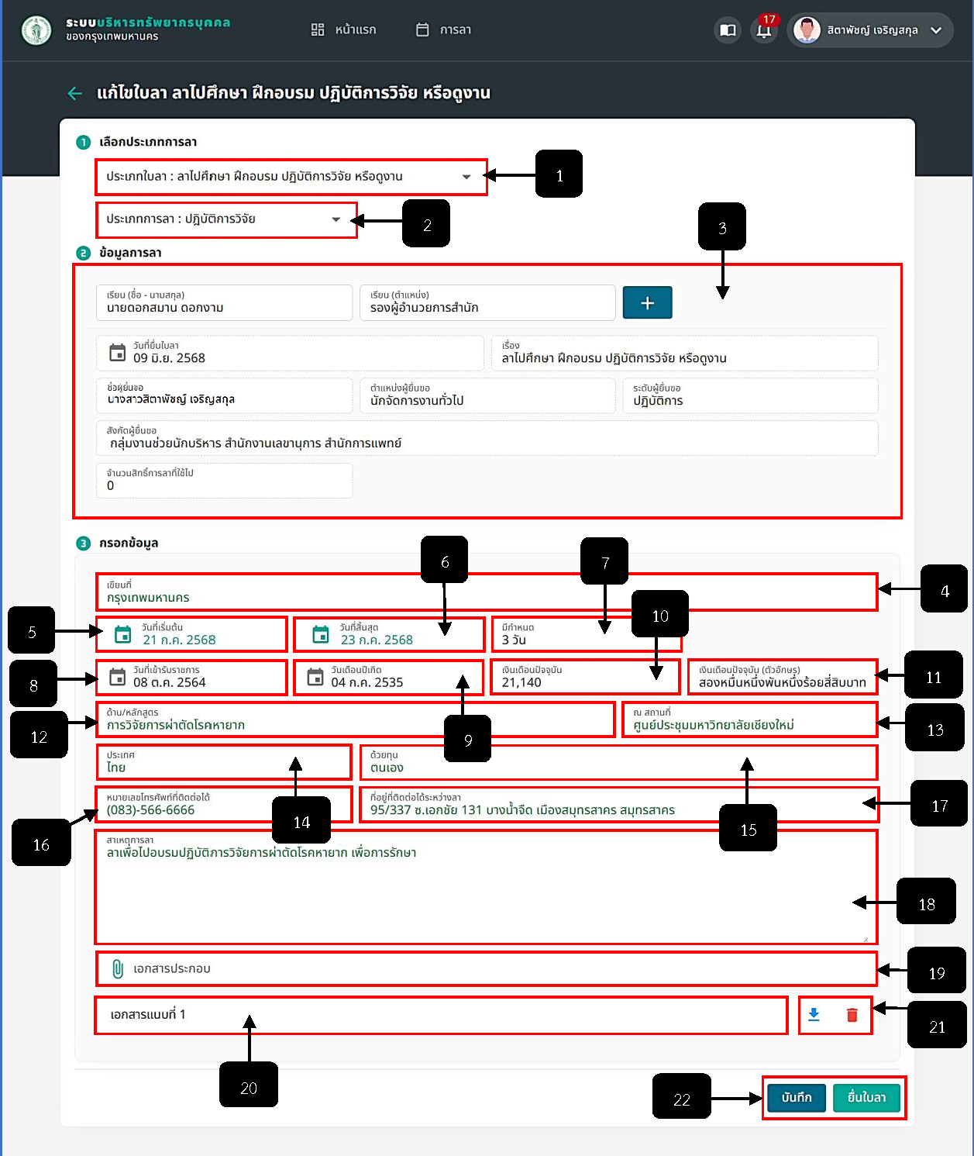
รูปภาพที่ 4 – 15 ฟอร์มประเภทการลาปฏิบัติการวิจัย
หมายเลข 1 ช่องสำหรับคลิกเลือกประเภทใบลาไปศึกษา ฝึกอบรม ปฏิบัติการวิจัย หรือดูงาน
หมายเลข 2 ช่องสำหรับคลิกเพื่อเลือกประเภทการลาปฏิบัติการวิจัย
หมายเลข 3 ช่องสำหรับแสดงข้อมูลการลาปฏิบัติการวิจัย (ระบบทำการแสดงข้อมูลในส่วนนี้ให้อัตโนมัติ เว้นแต่ข้อมูลผู้บังคับบัญชาผู้พิจารณาการลาปฏิบัติการวิจัย ต้องทำการเพิ่มรายชื่อเอง)
หมายเลข 4 ช่องสำหรับคลิกเพื่อกรอกข้อมูลเขียนที่
หมายเลข 5 ช่องสำหรับคลิกเลือกวันที่เริ่มต้นลาปฏิบัติการวิจัย
หมายเลข 6 ช่องสำหรับคลิกเลือกวันที่สิ้นสุดลาปฏิบัติการวิจัย
หมายเลข 7 ช่องสำหรับแสดงข้อมูลจำนวนวันที่ลาปฏิบัติการวิจัย (ระบบจะทำการแสดงข้อมูลในส่วนนี้ให้อัตโนมัติ)
หมายเลข 8 ช่องสำหรับแสดงข้อมูลวันที่เข้ารับราชการ (ระบบจะทำการแสดงข้อมูลในส่วนนี้ให้อัตโนมัติ)
หมายเลข 9 ช่องสำหรับแสดงข้อมูลวันเดือนปีเกิด (ระบบจะทำการแสดงข้อมูลในส่วนนี้ให้อัตโนมัติ)
หมายเลข 10 ช่องสำหรับแสดงข้อมูลเงินเดือนปัจจุบัน (ระบบจะทำการแสดงข้อมูลในส่วนนี้ให้อัตโนมัติ)
หมายเลข 11 ช่องสำหรับแสดงข้อมูลเงินเดือนปัจจุบัน (ตัวอักษร) (ระบบจะทำการแสดงข้อมูลในส่วนนี้ให้อัตโนมัติ)
หมายเลข 12 ช่องสำหรับคลิกเพื่อกรอกข้อมูลด้าน/หลักสูตร
หมายเลข 13 ช่องสำหรับคลิกเพื่อกรอกข้อมูลสถานที่ทำการปฏิบัติการวิจัย
หมายเลข 14 ช่องสำหรับคลิกเพื่อกรอกข้อมูลประเทศที่ปฏิบัติการวิจัย
หมายเลข 15 ช่องสำหรับคลิกเพื่อกรอกข้อมูลด้วยทุนอะไร
หมายเลข 16 ช่องสำหรับคลิกเพื่อกรอกข้อมูลหมายเลขโทรศัพท์ที่ติดต่อได้ระหว่างปฏิบัติการวิจัย
หมายเลข 17 ช่องสำหรับคลิกเพื่อกรอกข้อมูลที่อยู่ที่ติดต่อได้ระหว่างลาปฏิบัติการวิจัย
หมายเลข 18 ช่องสำหรับคลิกเพื่อกรอกข้อมูลรายละเอียดสาเหตุการลาปฏิบัติการวิจัย
หมายเลข 19 ช่องสำหรับคลิกเพื่ออัปโหลดไฟล์เอกสารประกอบการขอลาปฏิบัติการวิจัย
หมายเลข 20 ช่องสำหรับแสดงรายการไฟล์เอกสารประกอบการลาปฏิบัติการวิจัยที่ได้อัปโหลด
หมายเลข 21 ไอคอนสำหรับคลิกเพื่อดาวน์โหลดไฟล์เอกสารประกอบการลาปฏิบัติการวิจัย และไอคอนสำหรับคลิกเพื่อลบรายการไฟล์เอกสารประกอบการขอลาปฏิบัติการวิจัยที่อัปโหลด
หมายเลข 22 ปุ่มสำหรับคลิกเพื่อบันทึกข้อมูลกรณีแก้ไขหรือเพิ่มข้อมูล และปุ่มสำหรับคลิกเพื่อส่งรายการขอลาปฏิบัติการวิจัยให้การเจ้าหน้าที่ทำการพิจารณาการขอลา
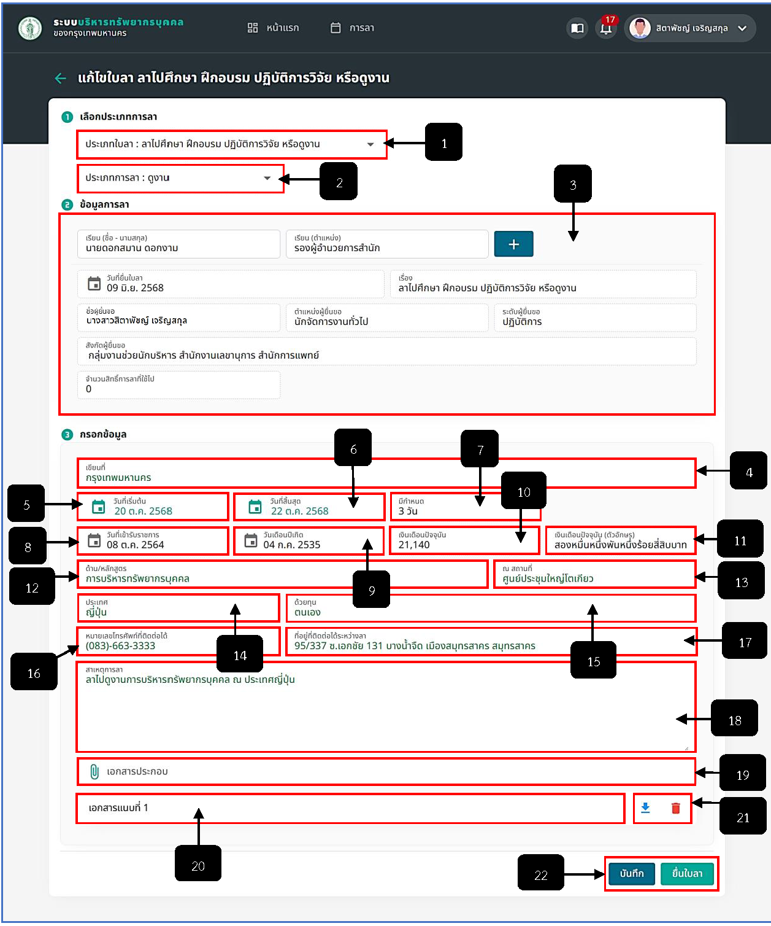
รูปภาพที่ 4 – 16 ฟอร์มประเภทการลาดูงาน)
หมายเลข 1 ช่องสำหรับคลิกเลือกประเภทใบลาไปศึกษา ฝึกอบรม ปฏิบัติการวิจัย หรือดูงาน
หมายเลข 2 ช่องสำหรับคลิกเพื่อเลือกประเภทการลาดูงาน
หมายเลข 3 ช่องสำหรับแสดงข้อมูลการลาดูงาน (ระบบทำการแสดงข้อมูลในส่วนนี้ให้อัตโนมัติ เว้นแต่ข้อมูลผู้บังคับบัญชาผู้พิจารณาการลาดูงาน ต้องทำการเพิ่มรายชื่อเอง)
หมายเลข 4 ช่องสำหรับคลิกเพื่อกรอกข้อมูลเขียนที่
หมายเลข 5 ช่องสำหรับคลิกเลือกวันที่เริ่มต้นลาดูงาน
หมายเลข 6 ช่องสำหรับคลิกเลือกวันที่สิ้นสุดลาดูงาน
หมายเลข 7 ช่องสำหรับแสดงข้อมูลจำนวนวันที่ลาดูงาน (ระบบจะทำการแสดงข้อมูลในส่วนนี้ให้อัตโนมัติ)
หมายเลข 8 ช่องสำหรับแสดงข้อมูลวันที่เข้ารับราชการ (ระบบจะทำการแสดงข้อมูลในส่วนนี้ให้อัตโนมัติ)
หมายเลข 9 ช่องสำหรับแสดงข้อมูลวันเดือนปีเกิด (ระบบจะทำการแสดงข้อมูลในส่วนนี้ให้อัตโนมัติ)
หมายเลข 10 ช่องสำหรับแสดงข้อมูลเงินเดือนปัจจุบัน (ระบบจะทำการแสดงข้อมูลในส่วนนี้ให้อัตโนมัติ)
หมายเลข 11 ช่องสำหรับแสดงข้อมูลเงินเดือนปัจจุบัน (ตัวอักษร) (ระบบจะทำการแสดงข้อมูลในส่วนนี้ให้อัตโนมัติ) หมายเลข 12 ช่องสำหรับคลิกเพื่อกรอกข้อมูลด้าน/หลักสูตร
หมายเลข 13 ช่องสำหรับคลิกเพื่อกรอกข้อมูลสถานที่ทำการดูงาน
หมายเลข 14 ช่องสำหรับคลิกเพื่อกรอกข้อมูลประเทศที่ดูงาน
หมายเลข 15 ช่องสำหรับคลิกเพื่อกรอกข้อมูลด้วยทุนอะไร
หมายเลข 16 ช่องสำหรับคลิกเพื่อกรอกข้อมูลหมายเลขโทรศัพท์ที่ติดต่อได้ระหว่างดูงาน
หมายเลข 17 ช่องสำหรับคลิกเพื่อกรอกข้อมูลที่อยู่ที่ติดต่อได้ระหว่างลาดูงาน
หมายเลข 18 ช่องสำหรับคลิกเพื่อกรอกข้อมูลรายละเอียดสาเหตุการลาดูงาน
หมายเลข 19 ช่องสำหรับคลิกเพื่ออัปโหลดไฟล์เอกสารประกอบการขอลาดูงาน
หมายเลข 20 ช่องสำหรับแสดงรายการไฟล์เอกสารประกอบการลาดูงานที่ได้อัปโหลด
หมายเลข 21 ไอคอนสำหรับคลิกเพื่อดาวน์โหลดไฟล์เอกสารประกอบการลาดูงาน และไอคอนสำหรับคลิกเพื่อลบรายการไฟล์เอกสารประกอบการขอลาดูงานที่อัปโหลด
หมายเลข 22 ปุ่มสำหรับคลิกเพื่อบันทึกข้อมูลกรณีแก้ไข หรือเพิ่มข้อมูล และปุ่มสำหรับคลิกเพื่อส่งรายการขอลาดูงานให้การเจ้าหน้าที่ทำการพิจารณาการขอลา
- ประเภทลา ลาไปปฏิบัติงานในองค์การระหว่างประเทศ สามารถทำการขอลาแบบเป็นวันเท่านั้นและสามารถกรอกหรือยื่นการขอลาล่วงหน้า และย้อนหลังได้
- เงื่อนไขของการลาไปปฏิบัติงานในองค์การระหว่างประเทศ
1. ต้องรับราชการมาไม่น้อยกว่า 1 ปี
2. ที่เหลือเป็นเรื่องดุลยพินิจและความจำเป็น
- แบบฟอร์มลาไปปฏิบัติงานในองค์การระหว่างประเทศ ผู้ลาทำการกรอกข้อมูลส่วนที่ 1 และส่วนที่ 3 จากนั้นให้ทำการบันทึกข้อมูลให้เสร็จสิ้น หากบันทึกข้อมูลเสร็จสิ้นแล้ว ให้ทำการใช้เมาส์คลิก  ระบบจะทำการดาวน์โหลดไฟล์ “แบบฟอร์มลาไปปฏิบัติงานในองค์กรระหว่างประเทศ” ให้ผู้ยื่นขอทำการ กรอกข้อมูลในแบบฟอร์มให้เสร็จสิ้น และบันทึกไฟล์เป็น PDF เพื่อนำมาอัปโหลดไฟล์กลับเข้าสู่ระบบอีกครั้ง หากผู้ขอลาทำการอัปโหลดไฟล์เสร็จสิ้น ให้ทำการคลิก เพื่อบันทึกการอัปโหลดไฟล์ จากนั้นจึงจะ สามารถคลิก เพื่อส่งรายการลาให้เจ้าหน้าที่ทำการพิจารณาการลาในลำดับถัดไป
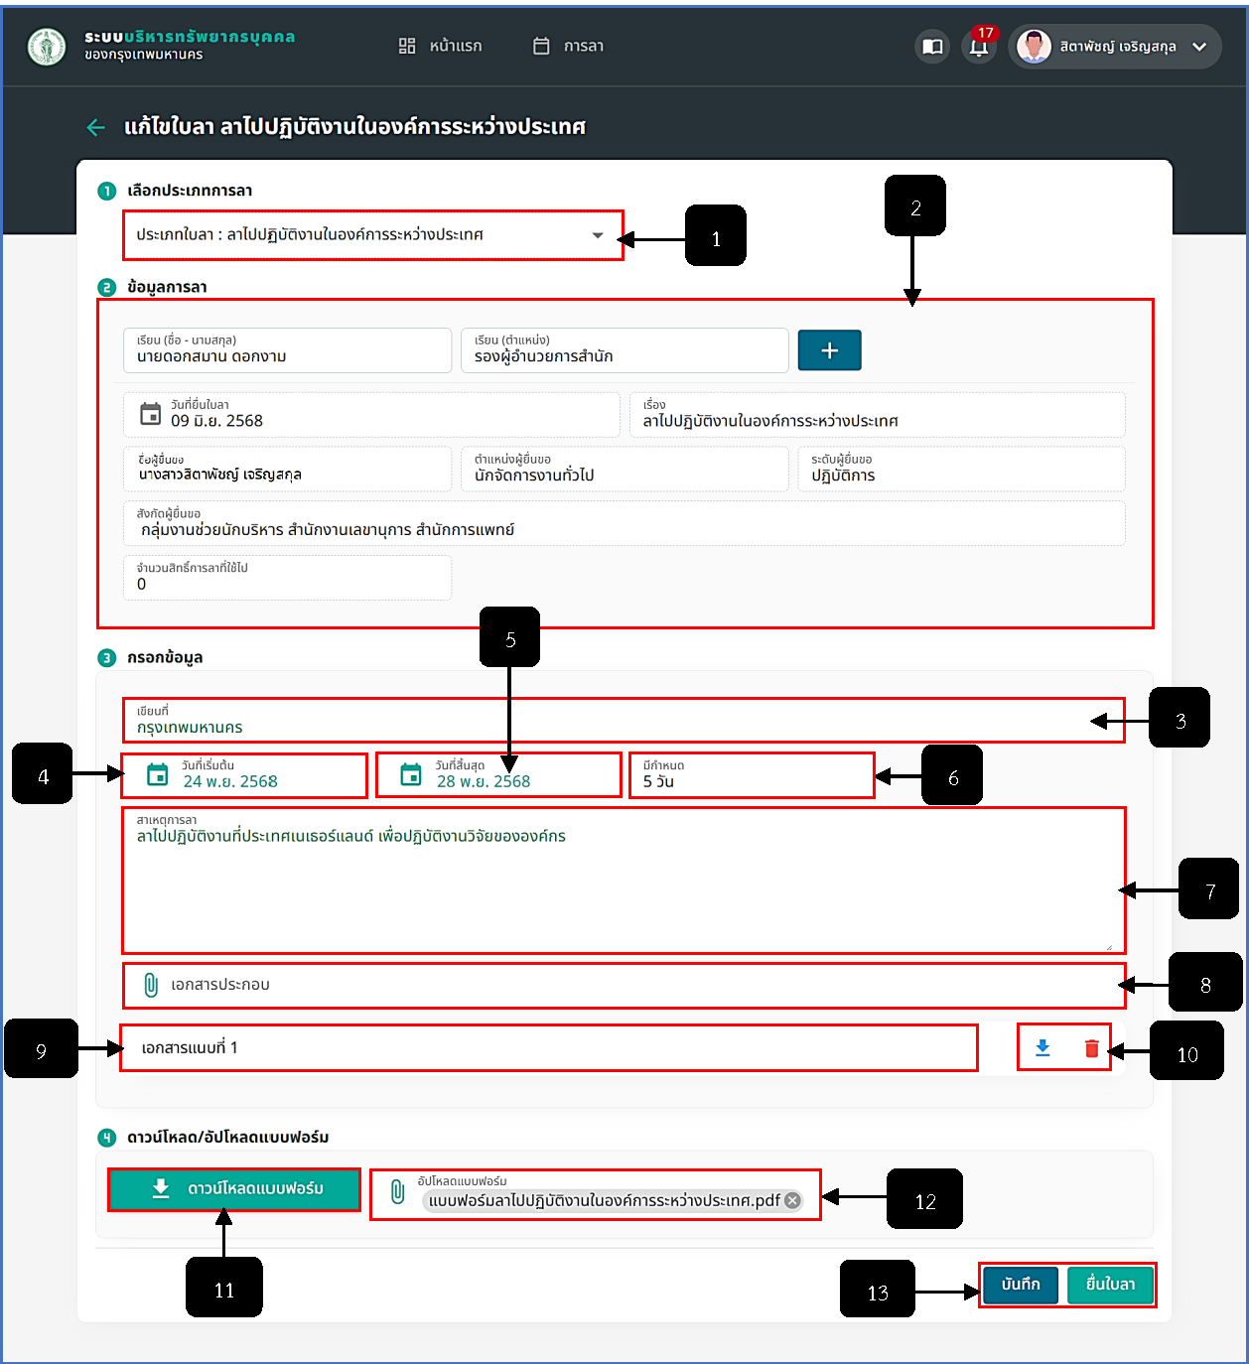
รูปภาพที่ 4 – 17 ฟอร์มประเภทการลาไปปฏิบัติงานในองค์การระหว่างประเทศ
หมายเลข 1 ช่องสำหรับคลิกเลือกประเภทใบลาไปปฏิบัติงานในองค์การระหว่างประเทศ
หมายเลข 2 ช่องสำหรับแสดงข้อมูลการลาไปปฏิบัติงานในองค์การระหว่างประเทศ (ระบบทำการแสดงข้อมูลในส่วนนี้ให้อัตโนมัติ เว้นแต่ข้อมูลผู้บังคับบัญชาผู้พิจารณาการลาไปปฏิบัติงานในองค์การระหว่างประเทศ ต้องทำการเพิ่มรายชื่อเอง)
หมายเลข 3 ช่องสำหรับคลิกเพื่อกรอกข้อมูลเขียนที่
หมายเลข 4 ช่องสำหรับคลิกเลือกวันที่เริ่มต้นการลาไปปฏิบัติงานในองค์การระหว่างประเทศ
หมายเลข 5 ช่องสำหรับคลิกเลือกวันที่สิ้นสุดการลาไปปฏิบัติงานในองค์การระหว่างประเทศ
หมายเลข 6 ช่องสำหรับแสดงจำนวนวันที่จะทำการยื่นขอลา (ระบบทำการแสดงข้อมูลในส่วนนี้ให้อัตโนมัติ)
หมายเลข 7 ช่องสำหรับคลิกเพื่อกรอกข้อมูลรายละเอียดการยื่นขอลาไปปฏิบัติงานในองค์การระหว่างประเทศ
หมายเลข 8 ช่องสำหรับคลิกเพื่ออัปโหลดไฟล์เอกสารประกอบการขอลาไปปฏิบัติงานในองค์การระหว่างประเทศ
หมายเลข 9 ช่องสำหรับแสดงรายการไฟล์เอกสารประกอบการลาไปปฏิบัติงานในองค์การระหว่างประเทศที่ได้อัปโหลด
หมายเลข 10 ไอคอนสำหรับคลิกเพื่อดาวน์โหลดไฟล์เอกสารประกอบการลาไปปฏิบัติงานในองค์การระหว่างประเทศ และไอคอนสำหรับคลิกเพื่อลบรายการไฟล์เอกสารประกอบการขอลาไปปฏิบัติงานในองค์การระหว่างประเทศที่อัปโหลด
หมายเลข 11 ปุ่มสำหรับคลิกเพื่อดาวน์โหลดแบบฟอร์มลาไปปฏิบัติงานในองค์การระหว่างประเทศ
หมายเลข 12 ช่องสำหรับคลิกเพื่ออัปโหลดไฟล์แบบฟอร์มลาไปปฏิบัติงานในองค์การระหว่างประเทศ
หมายเลข 13 ปุ่มสำหรับคลิกเพื่อบันทึกข้อมูลกรณีแก้ไขหรือเพิ่มข้อมูล และปุ่มสำหรับคลิกเพื่อส่งรายการขอลาไปปฏิบัติงานในองค์การระหว่างประเทศให้การเจ้าหน้าที่ทำการพิจารณาการขอลา
- ประเภทลา ลาติดตามคู่สมรส สามารถทำการขอลาแบบเป็นวันเท่านั้น และสามารถกรอกหรือยื่นการขอลาล่วงหน้า และย้อนหลังได้
- เงื่อนไขของการลาติดตามคู่สมรส
1. ลาได้ไม่เกิน 2 ปี
2. ลาเพิ่มเติมได้อีก 2 ปี รวมทั้งหมดไม่เกิน 4 ปี เกินกว่านี้ต้องลาออก
3. ไม่ได้รับเงินเดือนระหว่างลา
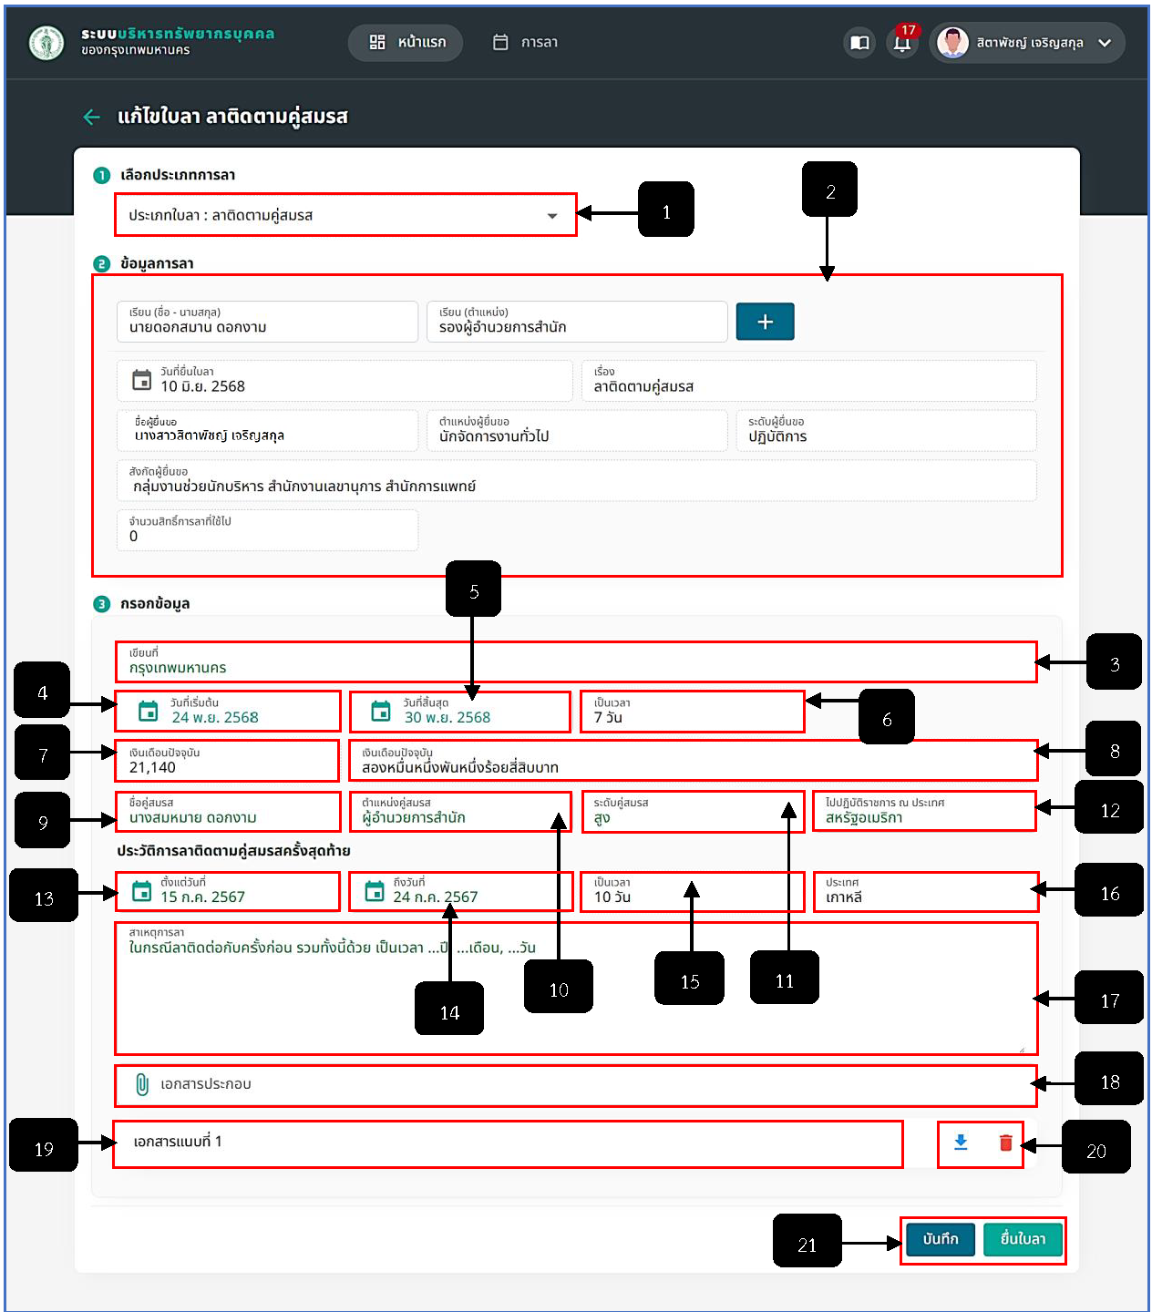
รูปภาพที่ 4 – 18 ฟอร์มประเภทการลาติดตามคู่สมรส
หมายเลข 1 ช่องสำหรับคลิกเลือกประเภทใบลาติดตามคู่สมรส
หมายเลข 2 ช่องสำหรับแสดงข้อมูลการลาติดตามคู่สมรส (ระบบทำการแสดงข้อมูลในส่วนนี้ให้อัตโนมัติ เว้นแต่ข้อมูลผู้บังคับบัญชาผู้พิจารณาการลาติดตามคู่สมรส ต้องทำการเพิ่มรายชื่อเอง)
หมายเลข 3 ช่องสำหรับคลิกเพื่อกรอกข้อมูลเขียนที่
หมายเลข 4 ช่องสำหรับคลิกเลือกวันที่เริ่มต้นการลาติดตามคู่สมรส
หมายเลข 5 ช่องสำหรับคลิกเลือกวันที่สิ้นสุดการลาติดตามคู่สมรส
หมายเลข 6 ช่องสำหรับแสดงข้อมูลจำนวนวันที่ลาติดตามคู่สมรส (ระบบจะทำการแสดงข้อมูลในส่วนนี้ให้อัตโนมัติ)
หมายเลข 7 ช่องสำหรับแสดงข้อมูลเงินเดือนปัจจุบัน (ระบบจะทำการแสดงข้อมูลในส่วนนี้ให้อัตโนมัติ)
หมายเลข 8 ช่องสำหรับแสดงข้อมูลเงินเดือนปัจจุบัน (อักษร) (ระบบจะทำการแสดงข้อมูลในส่วนนี้ให้อัตโนมัติ)
หมายเลข 9 ช่องสำหรับคลิกเพื่อกรอกข้อมูลชื่อคู่สมรส
หมายเลข 10 ช่องสำหรับคลิกเพื่อกรอกข้อมูลตำแหน่งคู่สมรส
หมายเลข 11 ช่องสำหรับคลิกเพื่อกรอกข้อมูลระดับของคู่สมรส
หมายเลข 12 ช่องสำหรับคลิกเพื่อกรอกข้อมูลไปปฏิบัติราชการ ณ ประเทศ
หมายเลข 13 ช่องสำหรับคลิกเลือกวันเริ่มต้นการลาติดตามคู่สมรสครั้งล่าสุดเมื่อไหร่ (ข้อมูลในส่วนประวัติการลา หากไม่มีข้อมูล หรือไม่เคยลา ผู้ขอลาไม่จำเป็นต้องกรอกข้อมูลในส่วนนี้)
หมายเลข 14 ช่องสำหรับคลิกเลือกวันสิ้นสุดการลาติดตามคู่สมรสครั้งล่าสุดเมื่อไหร่
หมายเลข 15 ช่องสำหรับแสดงข้อมูลจำนวนวันที่ลาติดตามคู่สมรสครั้งล่าสุด (ระบบจะทำการแสดงข้อมูลในส่วนนี้ให้อัตโนมัติ)
หมายเลข 16 ช่องสำหรับคลิกเพื่อกรอกข้อมูลประเทศที่ล่าสุดที่ลาติดตามคู่สมรส
หมายเลข 17 ช่องสำหรับคลิกเพื่อคลิกเพื่อกรอกข้อมูลสาเหตุการลาติดตามคู่สมรสครั้งสุดท้าย
หมายเลข 18 ช่องสำหรับคลิกเพื่ออัปโหลดไฟล์เอกสารประกอบการขอลาติดตามคู่สมรส
หมายเลข 19 ช่องสำหรับแสดงรายการไฟล์เอกสารประกอบการลาติดตามคู่สมรสที่ได้อัปโหลด
หมายเลข 20 ไอคอนสำหรับคลิกเพื่อดาวน์โหลดไฟล์เอกสารประกอบการลาติดตามคู่สมรส และไอคอนสำหรับคลิกเพื่อลบรายการไฟล์เอกสารประกอบการขอลาติดตามคู่สมรสที่อัปโหลด
หมายเลข 21 ปุ่มสำหรับคลิกเพื่อบันทึกข้อมูลกรณีแก้ไขหรือเพิ่มข้อมูล และปุ่มสำหรับคลิกเพื่อส่งรายการขอลาติดตามคู่สมรสให้การเจ้าหน้าที่ทำการพิจารณาการขอลา
- ประเภทลา ลาไปฟื้นฟูสมรรถภาพด้านอาชีพ สามารถทำการขอลาแบบเป็นวันเท่านั้น และสามารถกรอกหรือยื่นการขอลาล่วงหน้า และย้อนหลังได้
- เงื่อนไขของการลาไปฟื้นฟูสมรรถภาพด้านอาชีพ
1. ลาได้ไม่เกิน 12 เดือน
2. ได้รับเงินเดือนระหว่างลา
- แบบฟอร์มลาไปฟื้นฟูสมรรถภาพด้านอาชีพ ผู้ลาทำการกรอกข้อมูลส่วนที่ 1 และส่วนที่ 3 จากนั้น ให้ทำการบันทึกข้อมูลให้เสร็จสิ้น หากบันทึกข้อมูลเสร็จสิ้นแล้ว ให้ทำการใช้เมาส์คลิก ระบบ จะทำการดาวน์โหลดไฟล์ “แบบฟอร์มลาไปฟื้นฟูสมรรถภาพด้านอาชีพ” ให้ผู้ยื่นขอทำการกรอกข้อมูลใน แบบฟอร์มให้เสร็จสิ้น และบันทึกไฟล์เป็น PDF เพื่อนำมาอัปโหลดไฟล์กลับเข้าสู่ระบบอีกครั้ง หากผู้ขอลาทำ การอัปโหลดไฟล์เสร็จสิ้น ให้ทำการคลิก เเพื่อบันทึกการอัปโหลดไฟล์ จากนั้นจึงจะสามารถคลิก เพื่อส่งรายการลาให้เจ้าหน้าที่ทำการพิจารณาการลาในลำดับถัดไป
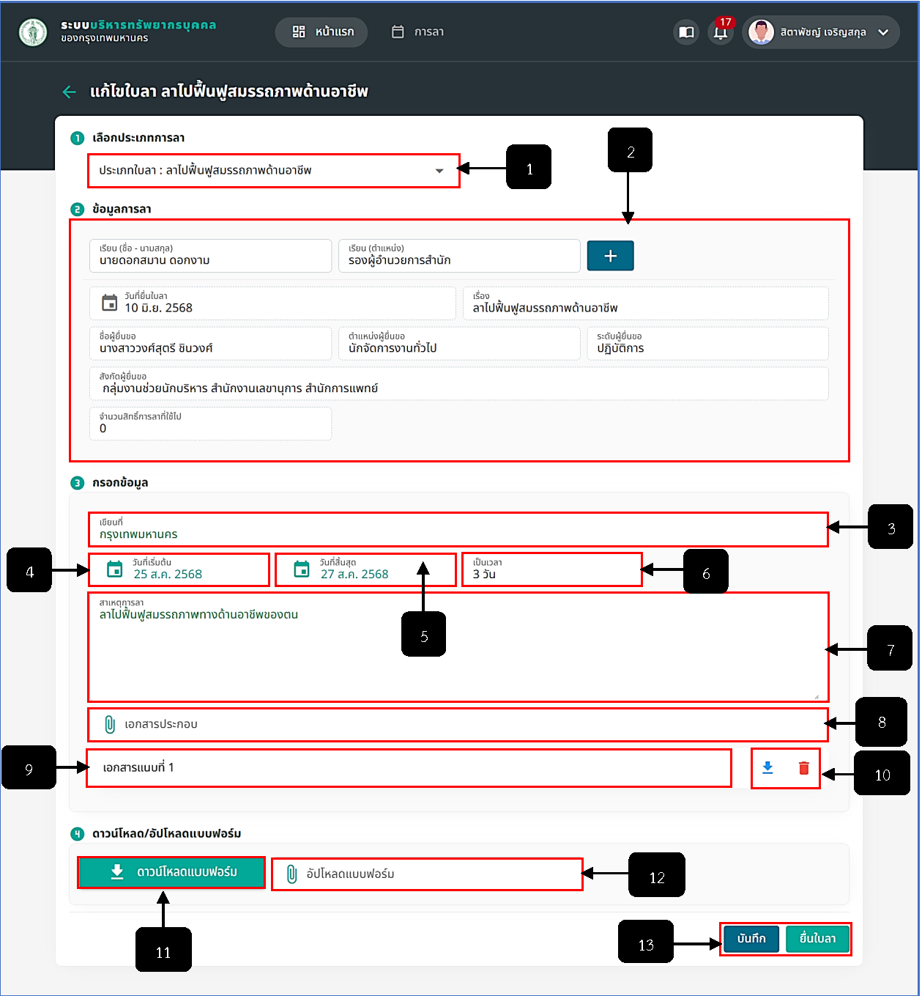
รูปภาพที่ 4 – 19 ฟอร์มประเภทการลาไปฟื้นฟูสมรรถภาพด้านอาชีพ
หมายเลข 1 ช่องสำหรับคลิกเลือกประเภทใบลาไปฟื้นฟูสมรรถภาพด้านอาชีพ
หมายเลข 2 ช่องสำหรับแสดงข้อมูลการลาไปฟื้นฟูสมรรถภาพด้านอาชีพ (ระบบทำการแสดงข้อมูลในส่วนนี้ให้อัตโนมัติ เว้นแต่ข้อมูลผู้บังคับบัญชาผู้พิจารณาการลาไปฟื้นฟูสมรรถภาพด้านอาชีพ ต้องทำการเพิ่มรายชื่อเอง)
หมายเลข 3 ช่องสำหรับคลิกเพื่อกรอกข้อมูลเขียนที่
หมายเลข 4 ช่องสำหรับคลิกเลือกวันที่ลาไปฟื้นฟูสมรรถภาพด้านอาชีพตั้งแต่วันที่ไหน
หมายเลข 5 ช่องสำหรับคลิกเลือกวันที่ลาไปฟื้นฟูสมรรถภาพด้านอาชีพถึงวันที่ไหน
หมายเลข 6 ช่องสำหรับแสดงข้อมูลจำนวนวันที่ลาไปฟื้นฟูสมรรถภาพด้านอาชีพ (ระบบจะทำการ แสดงข้อมูลในส่วนนี้ให้อัตโนมัติ)
หมายเลข 7 ช่องสำหรับคลิกเพื่อกรอกข้อมูลรายละเอียดการยื่นขอลาไปฟื้นฟูสมรรถภาพด้านอาชีพ
หมายเลข 8 ช่องสำหรับคลิกเพื่ออัปโหลดไฟล์เอกสารประกอบการขอลาไปฟื้นฟูสมรรถภาพด้านอาชีพ
หมายเลข 9 ช่องสำหรับแสดงรายการไฟล์เอกสารประกอบการลาไปฟื้นฟูสมรรถภาพด้านอาชีพที่ได้อัปโหลด
หมายเลข 10 ไอคอนสำหรับคลิกเพื่อดาวน์โหลดไฟล์เอกสารประกอบการลาไปฟื้นฟูสมรรถภาพด้านอาชีพ และไอคอนสำหรับคลิกเพื่อลบรายการไฟล์เอกสารประกอบการขอลาไปฟื้นฟูสมรรถภาพด้านอาชีพที่อัปโหลด
หมายเลข 11 ปุ่มสำหรับคลิกเพื่อดาวน์โหลดแบบฟอร์มลาไปฟื้นฟูสมรรถภาพด้านอาชีพ
หมายเลข 12 ช่องสำหรับคลิกเพื่ออัปโหลดไฟล์แบบฟอร์มลาไปฟื้นฟูสมรรถภาพด้านอาชีพ
หมายเลข 13 ปุ่มสำหรับคลิกเพื่อบันทึกข้อมูลกรณีแก้ไขหรือเพิ่มข้อมูล และปุ่มสำหรับคลิกเพื่อส่งรายการขอลาไปฟื้นฟูสมรรถภาพด้านอาชีพให้การเจ้าหน้าที่ทำการพิจารณาการขอลา

การจัดการข้อมูลรายการลา ตามสถานะต่าง ๆ จะสามารถจัดการได้ดังนี้
- สถานะ แบบร่าง จะสามารถ ขอยกเลิก แก้ไข ลบรายการการลา
- สถานะ ใหม่ (รายการยังไม่ได้ยื่นขอลา) จะสามารถ ขอยกเลิก
- สถานะ อนุมัติ (เจ้าหน้าที่ทำการอนุมัติการลาเสร็จสิ้น) จะสามารถ ขอยกเลิก
- สถานะ กำลังดำเนินการยกเลิก จะไม่สามารถทำรายการใด ๆ ได้
- สถานะ ยกเลิกสำเร็จ จะไม่สามารถทำรายการใด ๆ ได้
- สถานะ ไม่อนุมัติ จะไม่สามารถทำรายการใด ๆ ได้
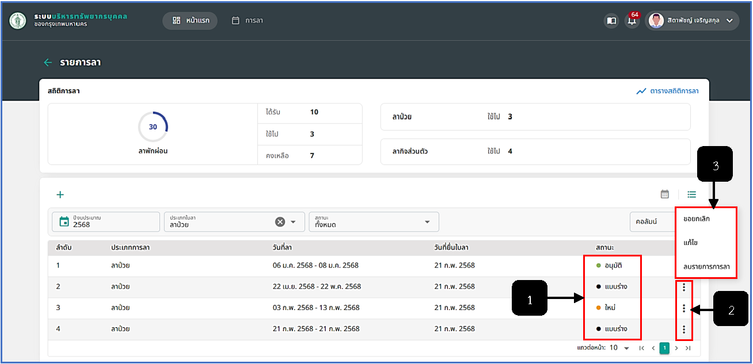
รูปภาพที่ 4 – 20 เมนูจัดการรายการลา
หมายเลข 1 ช่องสำหรับแสดงสถานะของรายการการลา
หมายเลข 2 ไอคอนสำหรับคลิกเพื่อแสดงเมนูย่อยสำหรับจัดการข้อมูลรายการลา
หมายเลข 3 ช่องสำหรับแสดงเมนูย่อยสำหรับจัดการข้อมูลรายการลา
- การขอยกเลิกรายการลา ในกรณีสถานะแบบร่าง, สถานะใหม่ และสถานะอนุมัติ ให้ทำการใช้เมาส์คลิก ระบบทำการแสดงเมนูย่อย ให้ทำการคลิกเลือก  ระบบแสดงหน้า “รายละเอียดการลาของ (ชื่อผู้ขอลา)” ให้ทำการกรอกข้อมูลให้ครบตามที่ระบบแนะนำ หลังจากที่กรอกข้อมูลเสร็จสิ้น ให้ทำการคลิก และยืนยันการขอยกเลิกรายการลา และส่งรายการลาให้เจ้าหน้าที่ทำการอนุมัติการยกเลิกการลาให้ในกรณีสถานะแสดง “อนุมัติ” แต่หากในกรณีสถานะแสดง “แบบร่าง” และ “ใหม่” ระบบทำทำการยกเลิกรายการลาให้เลย โดยที่ไม่ต้องรอให้เจ้าหน้าที่ทำการอนุมัติ
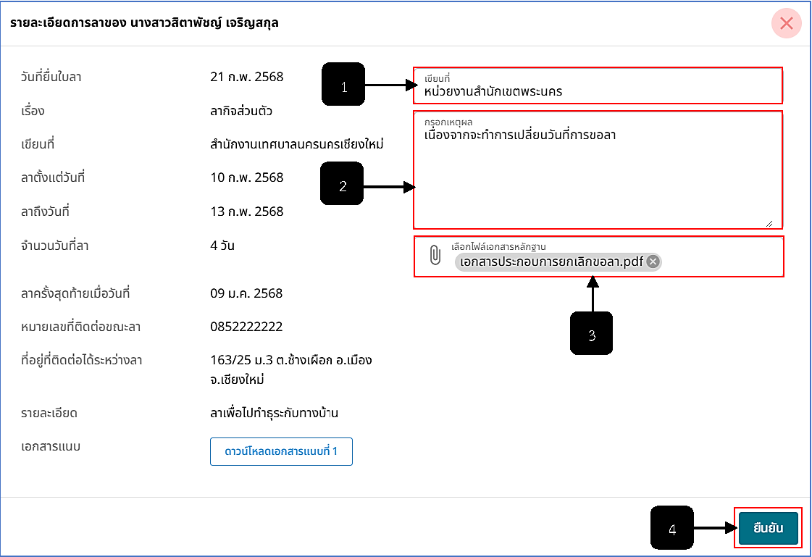
รูปภาพที่ 4 – 21 ขอยกเลิกรายการขอลา
หมายเลข 1 ช่องสำหรับคลิกเพื่อกรอกข้อมูลเขียนที่
หมายเลข 2 ช่องสำหรับคลิกเพื่อกรอกข้อมูลเหตุผล
หมายเลข 3 ช่องสำหรับคลิกเพื่ออัปโหลดไฟล์เอกสารหลักฐาน (ถ้ามี)
หมายเลข 4 ปุ่มสำหรับคลิกเพื่อยืนยันการขอยกเลิกรายการลา
- การขอแก้ไขรายการลา ในกรณีสถานะแบบร่าง ให้ทำการใช้เมาส์คลิก ระบบทำการแสดงเมนูย่อย ให้ทำการคลิกเลือก  ระบบแสดงหน้า “แก้ไขใบลา (ประเภทใบลา)” ให้ทำการแก้ไขข้อมูลที่ต้องการแก้ และหลังจากที่แก้ไขข้อมูลเสร็จสิ้น ให้ทำการคลิก และยืนยันการบันทึกการแก้ไขข้อมูลเพื่อเตรียมข้อมูลในการยื่นใบลาในขั้นตอนถัดไป
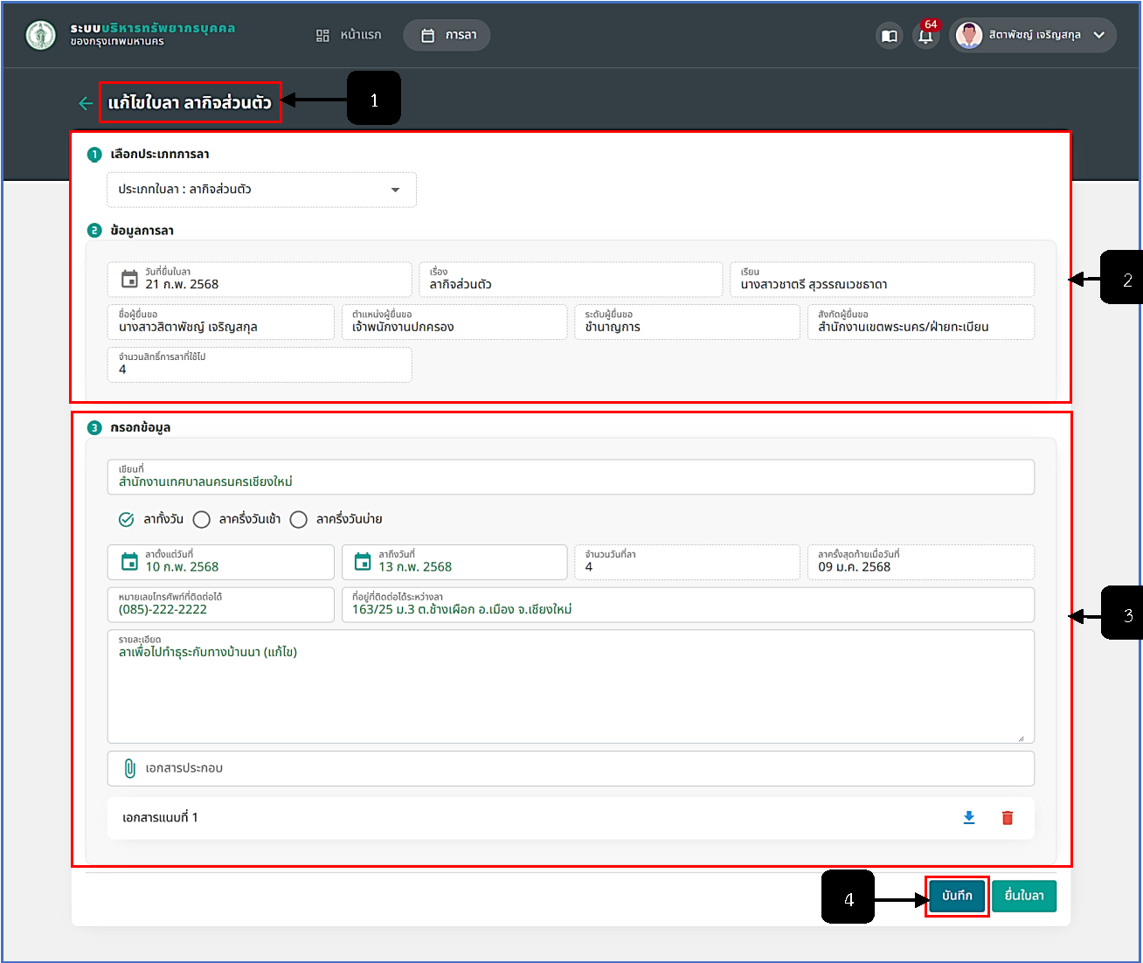
รูปภาพที่ 4 – 22 ขอแก้ไขใบลา
หมายเลข 1 ช่องสำหรับแสดงหน้าแก้ไขใบลา
หมายเลข 2 ช่องสำหรับแสดงข้อมูลประเภทการลา และข้อมูลการลา
หมายเลข 3 ช่องสำหรับกรอกข้อมูลแก้ไขที่ต้องการ
หมายเลข 4 ปุ่มสำหรับคลิกเพื่อบันทึกข้อมูลแก้ไข
- การขอลบรายการการลา ในกรณีสถานะแบบร่าง ให้ทำการใช้เมาส์คลิก ระบบทำการแสดงเมนูย่อย ให้ทำการคลิกเลือก  ระบบจะให้ทำการคลิกยืนยันการลบรายการข้อมูล หากทำการคลิกเลือก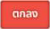 ระบบจะทำการลบรายการลานั้นทันที
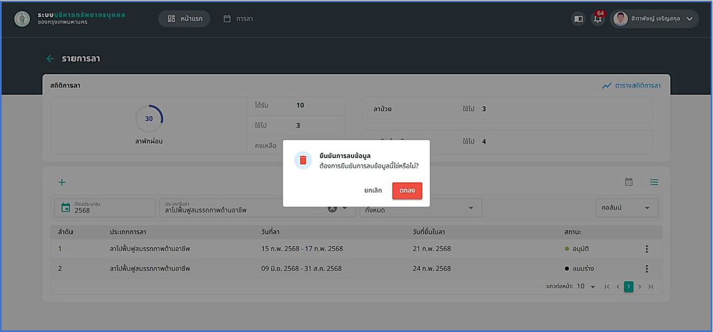
รูปภาพที่ 4 – 23 ลบรายการการลา

